Государственное бюджетное образовательное учреждение
высшего профессионального образования
«Красноярский государственный медицинский университет имени
профессора В.Ф. Войно-Ясенецкого»
Министерства здравоохранения Российской Федерации
Фармацевтический колледж

ДНЕВНИК
производственной практики

МДК 01.02 Отпуск лекарственных препаратов и товаров аптечного ассортимента
ПМ 01 Реализация лекарственных средств и товаров аптечного ассортимента

Захаровой Светланы Анатольевны

Место прохождения практики ________________________________________
(фармацевтическая организация)

с «11» мая 2020 г. по «13»июня2020 г.

Руководители практики:
Общий –___________________________________
Непосредственный – _________________________
Методический – Мельникова Светлана Борисовна преподаватель

Красноярск 2020 г
Содержание
1.Цели и задачи прохождения производственной практики 3
2.Знания, умения, практический опыт, которыми должен овладеть студент после прохождения практики 4
Тематический план 5
График прохождения практики 6
Инструктаж по технике безопасности 8
Тема № 1. (30 часов) Организация работы по приему лекарственных средств, товаров аптечного ассортимента. Документы, подтверждающие качество. 9
Тема № 2. (18 часов) Лекарственных средства. Анализ ассортимента. Хранение. Реализация. 13
Тема № 3. (6 часов). Гомеопатические лекарственные препараты. Дать определение. Анализ ассортимента. Хранение. Реализация. 22
Тема № 4 (18часов). Медицинские изделия. Анализ ассортимента. Хранение. Реализация. 26
Тема № 5 (18 часов )Медицинские приборы, аппараты, инструменты. Анализ ассортимента. Хранение. Реализация. Документы, подтверждающие качество. 37
Тема № 6. (12 часов)Биологически-активные добавки. Анализ ассортимента. Хранение. Реализация. 48
Тема № 7 (6 часов). Минеральные воды. Анализ ассортимента. Хранение. Реализация. 58
Тема № 8 (12 часов). Парфюмерно-косметические товары. Анализ ассортимента. Хранение. Реализация 68
Тема № 9( 6 часов).Диетическое питание, питание детей до 3х лет. Анализ ассортимента. Хранение. Реализация. 80
Тема № 10- № 14 Маркетинговое исследование аптеки 85
ОТЧЕТ ПО ПРОИЗВОДСТВЕННОЙ ПРАКТИКЕ 96

1.Цели и задачи прохождения производственной практики
Цель производственной практики по МДК 01.02 Отпуск лекарственных препаратов и товаров аптечного ассортимента состоит в закреплении и углублении теоретической подготовки студентов, приобретении ими практических умений, формировании компетенций, составляющих содержание
Задачами являются: 1.Ознакомление с работой аптечного учреждения и организацией работы среднего фармацевтического персонала, в сфере реализации лекарственных средств и товаров аптечного ассортимента. 2.Формирование основ социально-личностной компетенции путем приобретения студентом навыков межличностного общения с фармацевтическим персоналом и посетителями аптечной организации; 3.Закрепление знаний о правилах реализации и хранении изделий медицинского назначения и других товаров аптечного ассортимента. 4.Формирование умений работы с торговым оборудованием аптеки, организации пространства торгового зала аптеки.
5.Формирование знаний по проведению маркетинговых исследований в аптечных учреждениях. 6.Формирование навыков общения с посетителями аптеки с учетом этики и деонтологии в зависимости от характерологических особенностей посетителей.
7.Обучение организации проведения мероприятий по соблюдению санитарного режима, созданию условий для хранения товаров аптечного ассортимента.

2.Знания, умения, практический опыт, которыми должен овладеть студент после прохождения практики
Приобрести практический опыт:
Реализация лекарственных средств и товаров аптечного ассортимента.
Освоить умения:
У1.применять современные технологии и давать обоснованные рекомендации при отпуске товаров аптечного ассортимента;
У2 оформлять торговый зал с использованием элементов мерчандайзинга;
У3.соблюдать условия хранения лекарственных средств и товаров аптечного ассортимента ;
У5оказывать консультативную помощь в целях обеспечения ответственного самолечения;
У6 использовать вербальные и невербальные способы общения в профессиональной деятельности.
Знать:
З1.современный ассортимент готовых лекарственных средств, лекарственные средства растительного происхождения, другие товары аптечного ассортимента;
З4.идентификацию товаров аптечного ассортимента;
З6.нормативные документы, основы фармацевтической этики и деонтологии;
З7.принципы эффективного общения, особенности различных типов личностей клиентов;
З8.информационные технологи при отпуске лекарственных средств и других товаров аптечного ассортимента.

Тематический план

№ | Наименование разделов и тем практики |  | Всего часов | Всего дней
1 | 2 |  | 3 | 4
1. | Организация работы аптеки по приему и хранению товаров аптечного ассортимента. Документы, подтверждающие качество. |  | 30 | 5
2. | Лекарственные средства. Анализ ассортимента. Хранение. Реализация. |  | 18 | 3
3. | Гомеопатические лекарственные препараты. Анализ ассортимента. Хранение. Реализация. |  | 6 | 1
4. | Медицинские изделия. Анализ ассортимента. Хранение. Реализация. |  | 18 | 3
5. | Медицинские приборы, аппараты, инструменты. Анализ ассортимента. Хранение. Реализация. |  | 18 | 3
6. | Биологически-активные добавки. Анализ ассортимента. Хранение. Реализация. |  | 12 | 2
7. | Минеральные воды. Анализ ассортимента. Хранение. Реализация. |  | 6 | 1
8. | Парфюмерно-косметические товары. Анализ ассортимента.  Хранение. Реализация. |  | 6 | 1
9. | Диетическое питание, питание детей до 3х лет. |  | 6 | 1
10. | Маркетинговая характеристика аптеки. |  | 18 | 3
11. | Торговое оборудование аптеки. |  | 6 | 1
12. | Планировка торгового зала аптеки. |  | 12 | 2
13. | Витрины. Типы витрин. Оформление витрин. |  | 12 | 2
14. | Реклама в аптеке. |  | 6 | 1
15. | Маркетинговые исследования товаров аптечного ассортимента. |  | 6 | 1
 | ИТОГО |  | 180 | 30
Вид промежуточной аттестации |  | дифференцированный зачет

График прохождения практики

Дата | Время начала  работы | Время окончания работы | Наименование работы | Оценка/Подпись руководителя
11.05-15.05.20 |  | Задание сдать 15.05.20 до 18-00 | Организация работы аптеки по приему и хранению товаров аптечного ассортимента. Документы, подтверждающие качество. | 5
16.05-19.05.20 |  |  | Лекарственные средства. Анализ ассортимента. Хранение. Реализация. | 5
20.05.20 |  | Задания сдать  20.05до 18-00 | Гомеопатические лекарственные препараты. Анализ ассортимента. Хранение. Реализация. | 5
21.05-23.05.20 |  |  | Медицинские изделия. Анализ ассортимента. Хранение. Реализация. | 4
25.05-27.05.20 |  | Задания сдать  27.05 до 18-00 | Медицинские приборы, аппараты, инструменты. Анализ ассортимента. Хранение. Реализация | 4
28.05-29.05.20 |  |  | Биологически-активные добавки. Анализ ассортимента. Хранение. Реализация | зачтено
30.0.20 |  |  | Минеральные воды. Анализ ассортимента. Хранение. Реализация. | зачтено
01.06.20 |  |  | Парфюмерно-косметические товары. Анализ ассортимента.  Хранение. Реализация. | зачтено
02.06.20 |  | Задания сдать 02.06 до 18-00 | Диетическое питание, питание детей до 3х лет. | зачтено
03.06-05.06.20 |  |  | Маркетинговая характеристика аптеки.
06.06.20 |  |  | Торговое оборудование аптеки.
08.06-09.06.20 |  |  | Планировка торгового зала аптеки.
10.06-11.06.20 |  |  | Витрины. Типы витрин. Оформление витрин.
11.06.20 |  | Задания сдать 11.06 до 18-00 | Реклама в аптеке.
13.06.20 |  | Задание сдать 13.06 до 18-00 | Маркетинговые исследования товаров аптечного ассортимента.

Инструктаж по технике безопасности
- Вводный инструктаж по охране труда;
- Первичный инструктаж на рабочем месте;
- Инструктаж по пожарной безопасности;
- Инструктаж по электробезопасности.

Тема № 1. (30 часов) Организация работы по приему лекарственных средств, товаров аптечного ассортимента. Документы, подтверждающие качество.
Приём лекарственных средств в аптечных организациях производится по приказу: № 647н «Об утверждении правил надлежащей аптечной практики лекарственных препаратов для медицинского применения».
Прием товаров в аптеке осуществляется в специально выделенной для этого зоне, материально ответственным лицом (товаровед). Предоставленная зона(комната) оборудована столами, поддонами и иными средствами необходимыми для приема товаров (тележки, для перевоза товаров). Основные задачи при приёме это: получение товаров и контроль их качества.
Прием товаров осуществляется следующим образом: водитель-экспедитор передаёт ответственному лицу в аптеке пакет документов (3 экземпляра, один из них передается в бухгалтерию, второй остается в аптеке, третий возвращается поставщику), а так же то количество мест, которое ему было передано при отправке со склада поставщика. В присутствии водителя-экспедитора осуществляется оценка соответствия принимаемых товаров товаросопроводительной документации по ассортименту, количеству и качеству, соблюдению специальных условий хранения (при наличии такого требования), а также проверка наличия повреждений транспортной тары.
Товаровед проверяет качество поставленных товаров ограничиваясь визуальным осмотром внешнего вида, а также проверкой соответствия сопроводительным документам, полноты комплекта сопроводительных документов, в том числе реестра документов, подтверждающих качество товаров аптечного ассортимента.
Если количество и качество товаров соответствует указанному в сопроводительных документах, то на сопроводительных документах(накладной, счет-фактуре, товарно-транспортной накладной, реестре документов по качеству и других документах, удостоверяющих количество или качество поступивших товаров) проставляется штамп приемки, подтверждающий факт соответствия принятых товаров аптечного ассортимента данным, указанным в сопроводительных документах.
Материально ответственное лицо, осуществляющее приемку товаров ставит свою подпись на сопроводительных документах и заверяет ее печатью «Для документов», так же заполняется журнал о приеме товара в аптеке (журнал движения товаров).
В случае выявления каких-либо несоответствий по поставке составляется акт, который является основанием для предъявления претензий поставщику. Претензии о несоответствии по поставленному товару предъявляются в течении двух недель с момента получения товара в аптеку.
В настоящее время, с развитием компьютерных технологий все документы приходят в аптеку в электронном виде, а водитель- экспедитор передает вместе с товарами только сопроводительный лист к товарной накладной.
Работа с поставщиками осуществляется на основании заключенных договоров на определенный период времени, в течение действия которых осуществляются периодические поставки товара в аптеку.
Качество лекарственных средств подтверждают товарно-сопроводительные документы: товарно-транспортная накладная, счет-фактура, реестр документов по качеству (реестр деклараций, подтверждающих качество лекарственных средств), протокол согласования цен для ЖНВЛП и другие документы, удостоверяющие количество или качество поступивших товаров. Товарная накладная - документ, подтверждающий качество товара.
Все поступающие лекарственные средства в аптеку подвергаются приемочному контролю с целью предупреждения поступления в продажу фальсифицированных, недоброкачественных, контрафактных лекарственных препаратов. Приемочный контроль в аптеке заключается в проверке поступающих товаров по показателям: «Описание», «Упаковка», «Маркировка», а так же проводится оценка правильности оформления сопроводительных документов, наличие реестра деклараций, подтверждающих качество лекарственных средств.
Контроль по показателю «Описание» включает проверку внешнего вида, цвета, запаха лекарственного средства. При проверке по показателю «Упаковка» особое внимание обращается на её целостность. При контроле по показателю «Маркировка» обращается внимание на сроки годности, номер и серию партии. Результаты приемочного контроля заносятся в журнал регистрации результатов приемочного контроля.
Если возникают сомнения по поводу качества лекарственных средств, такие лекарственные средства с обозначением «Забраковано при приемочном контроле» помещаются в карантинную зону (зона, изолированная от других зон хранения лекарственных средств) и затем возвращаются поставщику, на основании составленной претензии.
Товары аптечного ассортимента до подачи в торговую зону проходят предпродажную подготовку, которая включает: распаковку, рассортировку и осмотр, проверку качества товара (по внешним признакам) и наличия необходимой информации о товаре и его поставщике. После этого товары размещают в материальных комнатах или торговом зале, в соответствии с режимами хранения, указанными на упаковке.
Продукты лечебного, детского и диетического питания, биологически активные добавки являются пищевыми продуктами, которые до их подачи в торговую зону освобождают от тары, оберточных и перевязочных материалов, металлических клипс.
Материально ответственное лицо проводит проверку качества этих пищевых продуктов по внешним признакам, проверяет наличие необходимой документации и информации, осуществляет отбраковку и сортировку.
Качество данной группы товаров подтверждается свидетельством о государственной регистрации, в котором указана область применения и использования, и документом производителя или поставщика, подтверждающего безопасность продукта, - декларацией о соответствии качества или реестром деклараций.
В случае нарушения целостности упаковки, отсутствия полного пакета документов продукты лечебного, детского и диетического питания, биологически активные добавки подлежат возврату поставщику.
Дезинфицирующие средства до подачи их в торговую зону, размещения в месте продажи проходят предпродажную подготовку, которая включает освобождение от транспортной тары, сортировку, проверку целостности упаковки (в том числе функционирования аэрозольной упаковки) и качества товара по внешним признакам, наличия необходимой информации о дезинфицирующих средствах и его изготовителе, инструкций по применению.
Парфюмерно-косметическая продукция, подаваемая в торговую зону, должна соответствовать требованиям, определенным Решением Комиссии Таможенного союза от 23 сентября 2011 г. N 799 "О принятии технического регламента Таможенного союза: "О безопасности парфюмерно-косметической продукции".

Тема № 2. (18 часов) Лекарственных средства. Анализ ассортимента. Хранение. Реализация.
Анализ ассортимента лекарственных групп.

 | Фармако-терапевтические группы лекарственных препаратов: | ТН | МНН | Код АТХ
1 | Противовирусные средства | «Римантадин»  «Кагоцел» | Римантадин  - | J05AC02  J05AX
2 | Противоконгестивные средства - альфа-адреномиметики | «Ксилометазолин»  «Нафазолин» | Ксилометазолин  Нафазолин | R01AA07  R01AA08
3 | Антисептические средства | «Бриллиантовый зеленый»  «Водорода пероксид» | -  Перекись водорода | D08AX  D08AX01
4 | Антацидные средства | «Кальция карбонат+Магния карбонат»  «Алгелдрат+Магния гидроксид» | Кальция карбонат+Магния карбонат  Алгедрат+Магния гидроксид | A02AX  A02AX
5 | Местноанестезирующие средства | «Лидокаин»  «Новокаин» | Лидокаин  Прокаин | D04AB01  N01BA02
6 | Седативные средства растительного происхождения | «Пустырника трава»  «Валерианы лекарственной корневища с корнями» | Пустырника трава  Валерианы лекарственной корневища с корнями | N05CM  N05CM09
7 | Антидепресанты | «Флуоксетин»  «Вальдоксан» | Флуоксетин  Агомелатин | N06AB03  N06AX22
8 | Гепатопротекторные средства | «Эссливер - форте»  «Урсодезоксихолевая кислота» | -  Урсодезоксихолевая кислота | A05C  A05AA02
9 | Антипсихотические средства (нейролептики) | «Галоперидол»  «Хлорпромазин» | Галоперидол  Хлорпромазин | N05AD01  N05AA01
10 | Противоаллергическое средство - H1-гистаминовых рецепторов блокатор: | «Хлоропирамин»  «Дифенгидрамин» | Хлоропирамин  Дифенгидрамин | R06AC03  R06AA02
11 | Нестероидные противовоспалительные средства (НПВП) | «Кетонал»  «Мовасин» | Кетопрфен  Мелоксикам | M02AА10  M01AC06
12 | Ноотропные средства | «Гамма-аминомасляная кислота»  «Пирацетам» | Гамма-аминомасляная кислота  Пирацетам | N03AG03  N06BX03
13 | Противоэпилептические средства | «Вальпроевая кислота»  «Карбамазепин» | Вальпроевая кислота  Карбамазепин | N03AG01  N03AF01
14 | Отхаркивающие муколитические средства | «Амбробене»  «Бромгексин» | Амброксол  Бромгексин | R05CB06  R05CB02
15 | Диуретические средства | «Гидрохлоротиазид»  «Фуросемид» | Гидрохлортиазид  Фуросемид | C03AA03  C03CA01
16 | АПФ ингибирующие средства | «Периндоприл»  «Эналаприл | Индапамид+Периндоприл  Эналаприл | C09AA04  C09AA02

Маркировка лекарственных средств

Согласно федеральному закону от 12.04.2010 N 61-ФЗ "Об обращении лекарственных средств" лекарственные препараты, за исключением лекарственных препаратов, изготовленных аптечными организациями, ветеринарными аптечными организациями, индивидуальными предпринимателями, имеющими лицензию на фармацевтическую деятельность, должны поступать в обращение, если:
1. на их первичной упаковке (за исключением первичной упаковки лекарственных растительных препаратов) хорошо читаемым шрифтом на русском языке указаны наименование лекарственного препарата (международное непатентованное, или группировочное, или химическое, или торговое наименование), номер серии, дата выпуска (для иммунобиологических лекарственных препаратов), срок годности, дозировка или концентрация, объем, активность в единицах действия или количество доз;
2. на их вторичной (потребительской) упаковке хорошо читаемым шрифтом на русском языке указаны наименование лекарственного препарата, наименование производителя лекарственного препарата, номер серии, дата выпуска (для иммунобиологических лекарственных препаратов), номер регистрационного удостоверения, срок годности, способ применения, дозировка или концентрация, объем, активность в единицах действия либо количество доз в упаковке, лекарственная форма, условия отпуска, условия хранения, предупредительные надписи.
3. Лекарственные средства в качестве сывороток должны поступать в обращение с указанием животного, из крови, плазмы крови, органов и тканей которого они получены.
4. На вторичную (потребительскую) упаковку лекарственных средств, полученных из крови, плазмы крови, органов и тканей человека, должна наноситься надпись: "Антитела к ВИЧ-1, ВИЧ-2, к вирусу гепатита C и поверхностный антиген вируса гепатита B отсутствуют".
5. На первичную упаковку и вторичную (потребительскую) упаковку радиофармацевтических лекарственных средств должен наноситься знак радиационной опасности.
6. На транспортную тару, которая не предназначена для потребителей и в которую помещено лекарственное средство, должна наноситься информация о наименовании, серии лекарственного средства, дате выпуска, количестве вторичных (потребительских) упаковок лекарственного средства, производителе лекарственного средства с указанием наименования и местонахождения производителя лекарственного средства (адрес, в том числе страна и (или) место производства лекарственного средства), а также о сроке годности лекарственного средства и об условиях его хранения и перевозки, необходимые предупредительные надписи и манипуляторные знаки.
7. На вторичную (потребительскую) упаковку лекарственного препарата наносится штриховой код.
Хранение и реализация лекарственных средств
Хранение лекарственных средств в аптеке регламентируется следующими документами, направленными на соблюдение требований хранения: приказ от 23.08.2010 №706н «Об утверждении Правил хранения лекарственных средств», приказ от 31.08.2016 № 647н «Об утверждении правил надлежащей аптечной практики лекарственных препаратов для медицинского применения», приказ от 31.08.2016 № 646н «Об утверждении правил надлежащей практики хранения и перевозки лекарственных препаратов для медицинского применения».
В помещениях для хранения лекарственных средств должны поддерживаться определенные температура и влажность воздуха, позволяющие обеспечить хранение лекарственных средств, в соответствии с указанными на первичной и вторичной (потребительской) упаковке требованиями производителей лекарственных средств.
Помещения для хранения лекарственных средств должны быть оборудованы кондиционерами и другим оборудованием, позволяющим обеспечить хранение лекарственных средств, в соответствии с указанными на первичной и вторичной (потребительской) упаковке требованиями производителей лекарственных средств, либо помещения рекомендуется оборудовать форточками, фрамугами, вторыми решетчатыми дверьми.
Помещения для хранения лекарственных средств должны быть обеспечены стеллажами, шкафами, поддонами, подтоварниками
Отделка помещений для хранения лекарственных средств (внутренние поверхности стен, потолков) должна быть гладкой и допускать возможность проведения влажной уборки.
Помещения для хранения лекарственных средств должны быть оснащены приборами для регистрации параметров воздуха (термометрами, гигрометрами (электронными гигрометрами) или психрометрами). Измерительные части этих приборов должны размещаться на расстоянии не менее 3 м от дверей, окон и отопительных приборов. Приборы и (или) части приборов, с которых производится визуальное считывание показаний, должны располагаться в доступном для персонала месте на высоте 1,5 - 1,7 м от пола. Показания этих приборов должны ежедневно регистрироваться в специальном журнале (карте) регистрации на бумажном носителе или в электронном виде с архивацией (для электронных гигрометров), который ведется ответственным лицом.
Журнал (карта) регистрации хранится в течение одного года, не считая текущего. Контролирующие приборы должны быть сертифицированы, калиброваны и подвергаться поверке в установленном порядке.
В помещениях для хранения лекарственные средства размещают в соответствии с требованиями нормативной документации, указанной на упаковке лекарственного препарата, с учетом:
- физико-химических свойств лекарственных средств;
- фармакологических групп (для аптечных и медицинских организаций);
- способа применения (внутреннее, наружное);
- агрегатного состояния фармацевтических субстанций (жидкие, сыпучие, газообразные)
При размещении лекарственных средств допускается использование компьютерных технологий (по алфавитному принципу, по кодам)
Наркотические и психотропные лекарственные средства хранятся в организациях в изолированных помещениях, специально оборудованных инженерными и техническими средствами охраны, и в местах временного хранения при соблюдении требований согласно Правилам хранения наркотических средств и психотропных веществ, установленных Постановлением Правительства Российской Федерации) от 31 декабря 2009 г. N 1148 (Собрание законодательства Российской Федерации)
Хранение осуществляется раздельно для парентерального, внутреннего и наружного применения на отдельной полке или в отдельном отделении сейфа или металлического шкафа, с учетом вида отпуска.
Хранение сильнодействующих и ядовитых лекарственных средств, находящихся под контролем в соответствии с международными правовыми нормами, осуществляется в помещениях, оборудованных инженерными и техническими средствами охраны, аналогичными предусмотренным для хранения наркотических и психотропных лекарственных средств.
Допускается хранение в одном технически укрепленном помещении сильнодействующих и ядовитых лекарственных средств, находящихся под международным контролем, и наркотических и психотропных лекарственных средств.
При этом хранение сильнодействующих и ядовитых лекарственных средств должно осуществляться (в зависимости от объема запасов) на разных полках сейфа (металлического шкафа) или в разных сейфах (металлических шкафах).
Лекарственные средства, подлежащие предметно-количественному учету хранятся в металлических или деревянных шкафах, опечатываемых в конце рабочего дня.
Лекарственные средства, требующие защиты от действия света, хранятся в помещениях или специально оборудованных местах, обеспечивающих защиту от естественного и искусственного освещения.
Фармацевтические субстанции, требующие защиты от действия света, следует хранить в таре из светозащитных материалов (стеклянной таре оранжевого стекла, металлической таре, упаковке из алюминиевой фольги или полимерных материалов, окрашенных в черный, коричневый или оранжевый цвета), в темном помещении или шкафах.
Для хранения особо чувствительных к свету фармацевтических субстанций (нитрат серебра, прозерин) стеклянную тару оклеивают черной светонепроницаемой бумагой.
Пахучие лекарственные средства следует хранить в герметически закрытой таре, непроницаемой для запаха.
Красящие лекарственные средства (бриллиантовый зеленый, метиленовый синий, индигокармин) следует хранить в специальном шкафу в плотно укупоренной таре.
Дезинфицирующие лекарственные средства хранят в герметично укупоренной таре в изолированном помещении вдали от помещений хранения пластмассовых, резиновых и металлических изделий.
При хранении взрывоопасных лекарственных средств (лекарственные средства, обладающие взрывчатыми свойствами (нитроглицерин); лекарственные средства, обладающие взрывоопасными свойствами (калия перманганат, серебра нитрат)) следует принимать меры против загрязнения их пылью.
Емкости с взрывоопасными лекарственными средствами (штангласы, жестяные барабаны, склянки и др.) необходимо плотно закрывать во избежание попадания паров этих средств в воздух.
Хранение нерасфасованного калия перманганата допускается в специальном отсеке складских помещений (где он хранится в жестяных барабанах), в штангласах с притертыми пробками отдельно от других органических веществ - в аптечных организациях и у индивидуальных предпринимателей. Нерасфасованное лекарственное растительное сырье должно храниться в сухом (не более 50% влажности), хорошо проветриваемом помещении в плотно закрытой таре.
Нерасфасованное лекарственное растительное сырье, содержащее эфирные масла, хранится изолированно в хорошо укупоренной таре.
Фальсифицированные, недоброкачественные, контрафактные лекарственные средства, и средства с истекшим сроком годности помещаются в специально выделенные для них зоны. Их продажа запрещается.
Отпуск лекарственных препаратов
Отпуск лекарственных препаратов из аптеки регламентирует Приказ Министерства здравоохранения РФ от 11 июля 2017 г. № 403н “Об утверждении правил отпуска лекарственных препаратов для медицинского применения, в том числе иммунобиологических лекарственных препаратов, аптечными организациями, индивидуальными предпринимателями, имеющими лицензию на фармацевтическую деятельность”.
Отпуск лекарственных препаратов по рецепту осуществляется при предъявлении рецептурного бланка формы: 107- 1/у, 148-1/у-88, 107-у-НП.
Отпуск лекарственных препаратов категориям граждан, имеющим право на бесплатное или льготное получение лекарственных средств осуществляется при предъявлении рецептурного бланка формы: 148-1/у-04(л) или 148-1/у-06(л).
Отпуск лекарственных препаратов отпускаемых без рецепта осуществляется по запросу потребителя.
Фармацевтом проводится консультирование о режиме и дозах приема препарата, правилах хранения его в домашних условиях, о взаимодействии с другими лекарственными препаратами.

Тема № 3. (6 часов). Гомеопатические лекарственные препараты. Дать определение. Анализ ассортимента. Хранение. Реализация.
Гомеопатические лекарственные средства - это вещества растительного, животного, минерального происхождения (или их комбинации), содержащие чрезвычайно малые дозы активных соединений, которые производятся по специальной технологии и разрешаются для широкого клинического применения после их регистрации по правилам, установленным МЗ РФ.
Гомеопатические лекарственные препараты имеют минимальное количество побочных эффектов, не вызывают привыкания, позволяют снижать дозы на фоне сильнодействующих препаратов, обладают профилактическим действием.
К основным принципам гомеопатии относятся следующие:
- подобное лечится подобным,
- приготовление лекарств методом потенцирования,
- лечение малыми дозами,
- комплексный (системный) подход к пациенту,
- подбор лекарств на основе гомеопатической конституции пациента.
Маркировка, хранение, реализация гомеопатических лекарственных средств
Согласно Федеральному закону № 61-ФЗ «Об обращении лекарственных средств» на вторичную (потребительскую) упаковку гомеопатических лекарственных препаратов должна наноситься надпись: «Гомеопатический», так же указывается:
- Степень разведения и название лекарственного сырья.
- Лекарственная форма.
- Способ применения.
- Условия хранения.
- Название и адрес производителя.
- Регистрационный номер.
Гомеопатические лекарственные препараты следует хранить в соответствии с общими требованиями и с требованиями, указанными производителем с учетом физических, физико-химических свойств.
Отпуск из аптеки осуществляется без рецепта врача за исключением инъекционных лекарственных форм.
Анализ гомеопатических лекарственных препаратов
«Стодаль»
Клинико-фармакологическая группа: Гомеопатический препарат, применяемый при кашле различной этиологии
Фармако-терапевтическая группа: Гомеопатическое средство
Фармакологическое действие: Гомеопатический препарат.
Показания препарата «Стодаль»: симптоматическое лечение кашля различной этиологии.
Режим дозирования: Препарат принимают внутрь.
Взрослым - по 15 мл с помощью мерного колпачка 3-5 раза/сут.
Детям - по 5 мл с помощью мерного колпачка 3-5 раз/сут.
Длительность применения следует согласовывать с врачом.
Побочное действие:
На настоящий момент информация о побочных эффектах препарата отсутствует
Противопоказания к применению: повышенная индивидуальная чувствительность к отдельным компонентам препарата.
Применение при беременности и кормлении грудью
Необходима консультация врача.
Условия хранения препарата «Стодаль»:
Препарат следует хранить в недоступном для детей месте при температуре не выше 25°С.
Условия реализации: Препарат отпускается без рецепта.
«Оциллококцинум»
Форма выпуска, упаковка и состав препарата «Оциллококцинум»:
Гранулы гомеопатические белого цвета, почти сферической формы, без запаха, легко растворимые в воде.
Клинико-фармакологическая группа: Гомеопатический препарат, применяемый при ОРВИ и гриппе
Фармако-терапевтическая группа: Гомеопатическое средство
Фармакологическое действие: Гомеопатический препарат.
Показания препарата «Оциллококцинум»
грипп легкой и средней степени тяжести;
острая респираторная вирусная инфекция (ОРВИ)
Режим дозирования:
Препарат принимают внутрь, за 15 мин до приема пищи или час спустя. Следует положить под язык содержимое тубы и держать до полного растворения.
Детям перед приемом препарата следует растворить содержимое тубы в небольшом количестве воды и давать с ложечки или с помощью бутылочки с соской.
Побочное действие:
На настоящий момент информация о побочных эффектах препарата отсутствует.
Возможны аллергические реакции.
Противопоказания к применению:
повышенная индивидуальная чувствительность к отдельным компонентам препарата;
непереносимость лактозы, дефицит лактазы, глюкозо-галактозная мальабсорбция.
Применение при беременности и кормлении грудью
Препарат применяется по назначению врача.
Условия хранения препарата «Оциллококцинум»:
Препарат следует хранить в недоступном для детей месте при температуре не выше 25°С.
Условия реализации:
Препарат отпускается без рецепта.

Тема № 4 (18часов). Медицинские изделия. Анализ ассортимента. Хранение. Реализация.
Федеральный закон от 21 ноября 2011 г. № 323-ФЗ "Об основах охраны здоровья граждан в Российской Федерации" Ст.38 даёт определение медицинским изделиям:
Медицинскими изделиями являются любые инструменты, аппараты, приборы, оборудование, материалы и прочие изделия, применяемые в медицинских целях отдельно или в сочетании между собой, а также вместе с другими принадлежностями, необходимыми для применения указанных изделий по назначению, включая специальное программное обеспечение, и предназначенные производителем для профилактики, диагностики, лечения и медицинской реабилитации заболеваний, мониторинга состояния организма человека, проведения медицинских исследований, восстановления, замещения, изменения анатомической структуры или физиологических функций организма, предотвращения или прерывания беременности, функциональное назначение которых не реализуется путем фармакологического, иммунологического, генетического или метаболического воздействия на организм человека. Медицинские изделия могут признаваться взаимозаменяемыми, если они сравнимы по функциональному назначению, качественным и техническим характеристикам и способны заменить друг друга.
К медицинским изделиям относятся:
- резиновые изделия;
- изделия из пластмасс;
- перевязочные средства и вспомогательные материалы.
Резиновые изделия и изделия из латекса
Для проведения различных медицинских манипуляций и для ухода за больными необходимы санитарно-гигиенические изделия из резины и латекса. Они обладают газо- и водонепроницаемостью, эластичностью, способностью сопротивляться разрывам и истиранию.
К резиновым изделиям относятся:
1) Грелки - это резиновые емкости, которые при необходимости местного прогрева организма наполняют горячей водой, так же их применяют еще и для промываний и спринцеваний. Существует два типа грелок:
- Тип А- предназначены для местного прогревания тела
- Тип Б- комбинированные, применяются для согревания, а так же для промывания и спринцевания. В комплект входят: резиновый шланг (длина 140 см), три наконечника (детский, взрослый, маточный), пробка - переходник и зажим. Грелки выпускаются на 1, 2,3 литра.
2)Пузыри для льда - это емкость из толстой резины с плотно завинчивающейся крышкой, наполняемая кусочками льда или снега, погруженных в холодную воду, предназначен для местного охлаждения тела при к кровотечениях, ушибах, укусах насекомых, для уменьшения болей в начальных стадиях острых воспалительных процессов.
3) Спринцовки - это резиновый баллончик грушевидной формы с мягким или твердым наконечником. Необходимы для ухода за больными, а также здоровым людям для промывания различных каналов и полостей. Выпускаются трех типов:
- Тип А- с мягким наконечником разных размеров, которые обычно обозначают номерами, имеют мягкий удлиненный носик, что позволяет легко без усилий и болевых ощущений вводить изделие в полость организма;
- Тип Б - с твердым наконечником из пластмассы;
- Тип ИБ - гинекологическая (ирригационная).
4) Судно подкладное предназначено для туалета лежачих больных. Представляют собой круги подкладные продолговатой формы с дном.
5) Кружка ирригаторная (Эсмарха) - представляет собой широкогорлую плоскую емкость, соединяющуюся с резиновой трубкой с помощью патрубка. Предназначена для спринцевания. Выпускается трех размеров в зависимости от вместимости 1, 1,5 и 2 л.
6) Круги подкладные представляют собой кольцеобразной формы мешки, которые надуваются воздухом и закрываются вентилем. Предназначены для ухода за лежачими больными для профилактики и лечения пролежней. Выпускаются трех размеров: № 1 - 9,5/30см, № 2 - 14,5/38см, № 3 - 14,5/45.
7)Кольца маточные- применяются для лечения выпадения или смещения матки, принедержании мочи, для облегчения функционирования тазовых органов.
8) Медицинская подкладная клеенка представляет собой прочную хлопчатобумажную ткань, с одной или двух сторон с аппликацией из резины. Так же выпускается подкладная клеенка из винипласта.
9) Жгуты медицинские – применяются для остановки кровотечения.
Жгут кровоостанавливающий это -приспособление для сдавления мягких тканей конечности с целью временной остановки кровотечения или временного выключения конечности из общего кровотока.
К изделиям из латекса относятся:
1) Перчатки медицинские. Они подразделяются на:
Хирургические -выпускаются анатомической формы для плотного облегания рук (10 номеров, длина 270 мм). Перчатки могут быть: стерильные и нестерильные, опудренные внутри и неопудренные, тонкие, сверхтонкие или особо прочные для защиты от рентгеновских облучений. Для использования в акушерстве, гинекологии, урологии выпускаются перчатки с удлиненной манжетой (длина 387 мм). Для повышенной тактильной чувствительности и ряда хирургических процедур поверхность перчаток может быть текстурирована.
Диагностические нестерильные - выпускаются латексные и без латекса (нитриловые и виниловые), опудренные и неопудренные внутри, могут быть голубого или зеленого цвета, устойчивые к воздействию химических веществ, масел. Предназначаются для ухода за больными, в медицинских учреждениях.
Анатомические - выпускаются для защиты рук медицинского персонала от загрязнения. Толщина стенок ровна 0,5мм.
2) Напальчники предназначаются для защиты пальцев рук. Выпускаются для защиты пальцев рук, выпускаются 3-х номеров в зависимости от длины (63, 70 и 77 мм).
3) Соски различаются на соски для вскармливания и соски пустышки. Для изготовления сосок применяются силикон, резина индифферентная к пищевым продуктам, химически стабильная по отношению к слюне ребенка. Соски должны выдерживать частое кипячение.
4) Презервативы рассматриваются как средство предохранения от нежелательной беременности и заболеваний, передающихся половым путём.
Изделия из пластмассы
1)Контейнер для биопроб полимерный – контейнер с плотно навинчивающейся крышкой, предназначен для сбора, хранения, транспортировки образцов биологических материалов.
2) Мочеприемник мужской полимерный -предназначен для ухода за лежачими больными в лечебно-профилактических учреждений и в домашних условиях. Представляет собой пластмассовую конструкцию, имеет ручку для переноски и навинчивающуюся крышку.
Перевязочные средства и материалы
Перевязочный материал-это продукция представляющая собой волокна, нити, ткани, пленки, нетканые материалы и предназначенные для изготовления перевязочных средств. ПМ может иметь природное (хлопок, вискоза),синтетическое (полимеры) или смешанное происхождение.
Перевязочное средство-это медицинское изделие, изготовленное из одного или нескольких перевязочных материалов, предназначенное для профилактики инфицирования и для лечения ран.
Перевязочные материалы:
1) Марля - редкая сеткообразная ткань, для медицинских целей, выпускается марля чисто хлопчатобумажная или с примесью вискозы.
2) Вата - пушистая масса волокон, слабо переплетённых между собой в различных направлениях.
Ватой хлопковой называется материал, полученный из природных волокон хлопчатника. Выпускается вата перевязочная неотбеленная компрессная, она предназначена для подкладок при наложении повязок, компрессов и не применяется для прямого контакта с раневой поверхностью; вата перевязочная очищенная (гигроскопическая) может быть стерильная и нестерильная; вату целлюлозную, получают из чистой целлюлозы; вата вискозная – получается из целлюлозы, подвергнутой химической обработке. Так же вата может быть в форме дисков или ватных палочек.
Перевязочные средства:
1) Бинты – это род повязок, изготавливаемых из хлопчато-вискозной марли в виде рулонов определенных размеров.
2) Бинты гипсовые содержат гипс, который после намокания накладывается на травмированные части тела с целью их фиксации.
3) Бинт эластичный изготавливаются из хлопчатобумажной пряжи, в основу которой вплетены резиновые нити, повышающие эластичность, используются для нежесткого стягивания мягких тканей.
4) Бинт трубчатый представляют собой бесшовную трубку из гидрофильного материала. Выпускается разных размеров для применения на различных верхних и нижних конечностей.
5) Бинты сетчатый – сетчатая трубка различного диаметра, которая скатана в виде рулона.
6) Салфетки марлевые представляют собой двухслойные отрезы марли.
7)Пластыри (лейкопластыри) используемые, как ПС, с учетом цели применения относятся к фиксирующим и покровным пластырям. Покровные пластыри могут содержать лекарственное вещество. По внешнему виду пластыри подразделяются на ленточные и полоски. Пластыри изготавливаются разных размеров и конфигураций. Разновидности пластырей покровных:
-водостойкие
-гипоаллергенные
-эластичные
8)Пакеты перевязочные являются готовой повязкой для наложения на рану с целью предохранения ее от загрязнений, инфекций и кровопотерь. В состав индивидуальных перевязочных пакетов входят стерильный бинт и ватная подушечка, которая может быть подшита к началу бинта.
Хранение изделий медицинского назначения осуществляется в соответствии с приказом №377"Об утверждении Инструкции по организации хранения в аптечных учреждениях различных групп лекарственных средств и изделий медицинского назначения".
Резиновые изделия
Для наилучшего сохранения резиновых изделий в помещениях хранения необходимо создать:
- защиту от света, особенно прямых солнечных лучей, высокой (более 20 град. C) и низкой (ниже 0 град.) температуры воздуха; текучего воздуха (сквозняков, механической вентиляции); механических повреждений (сдавливания, сгибания, скручивания, вытягивания и т.п.);
- для предупреждения высыхания, деформации и потери их эластичности, относительную влажность не менее 65%;
- изоляцию от воздействия агрессивных веществ (йод, хлороформ, хлористый аммоний, лизол, формалин, кислоты, органические растворители, смазочных масел и щелочей, хлорамин Б, нафталин);
- условия хранения вдали от нагревательных приборов (не менее 1 м).
Помещения хранения резиновых изделий должны располагаться не на солнечной стороне, лучше в полуподвальных темных или затемненных помещениях. Для поддержания в сухих помещениях повышенной влажности рекомендуется ставить сосуды с 2% водным раствором карболовой кислоты.
В помещениях, шкафах рекомендуется ставить стеклянные сосуды с углекислым аммонием, способствующим сохранению эластичности резины.
Для хранения резиновых изделий помещения хранения оборудуются шкафами, ящиками, полками, стеллажами, блоками для подвешивания, стойками и другим необходимым инвентарем, с учетом свободного
При размещении резиновых изделий в помещениях хранения необходимо полностью использовать весь его объем. Это предотвращает вредное влияние избыточного кислорода воздуха. Однако резиновые изделия (кроме пробок) нельзя укладывать в несколько слоев, так как предметы, находящиеся в нижних слоях, сдавливаются и слеживаются.
Шкафы для хранения медицинских резиновых изделий и парафармацевтической продукции этой группы должны иметь плотно закрывающиеся дверцы. Внутри шкафы должны иметь совершенно гладкую поверхность.
Внутреннее устройство шкафов зависит от вида хранящихся в них резиновых изделий. Шкафы, предназначенные для:
- хранения резиновых изделий в лежачем положении (бужи, катетеры, пузыри для льда, перчатки и т.п.), оборудуются выдвижными ящиками с таким расчетом, чтобы в них можно было размещать предметы на всю длину, свободно, не допуская их сгибов, сплющивания, скручивания и т.п.;
- хранения изделий в подвешенном состоянии (жгутов, зондов, ирригаторной трубки), оборудуются вешалками, расположенными под крышкой шкафа. Вешалки должны быть съемными с тем, чтобы их можно было вынимать с подвешенными предметами. Для укрепления вешалок устанавливаются накладки с выемками.
Резиновые изделия размещают в хранилищах по наименованиям и срокам годности. На каждой партии резиновых изделий прикрепляют ярлык с указанием наименования, срока годности.
Особое внимание следует уделить хранению некоторых видов резиновых изделий, требующих специальных условий хранения:
- круги подкладные, грелки резиновые, пузыри для льда рекомендуется хранить слегка надутыми, резиновые трубки хранятся со вставленными на концах пробками;
- съемные резиновые части приборов должны храниться отдельно от частей, сделанных из другого материала;
- изделия, особо чувствительные к атмосферным факторам - эластичные катетеры, бужи, перчатки, напальчники, бинты резиновые и т.п. хранят в плотно закрытых коробках, густо пересыпанных тальком. Резиновые бинты хранят в скатанном виде пересыпанные тальком по всей длине;
- прорезиненную ткань (одностороннюю и двухстороннюю) хранят изолированно от веществ, указанных в пункте 8.1.1, в горизонтальном положении в рулонах, подвешенных на специальных стойках. Прорезиненную ткань допускается хранить уложенной не более чем в 5 рядов на гладко отструганных полках стеллажей;
- эластичные лаковые изделия - катетеры, бужи, зонды (на этилцеллюлозном или копаловом лаке), в отличие от резины, хранят в сухом помещении. Признаком старения является некоторое размягчение, клейкость поверхности. Такие изделия бракуют.
Резиновые пробки должны храниться упакованными в соответствии с требованиями действующих технических условий.
Резиновые изделия необходимо периодически осматривать. Предметы, начинающие терять эластичность, должны быть своевременно восстановлены в соответствии с требованиями НТД.
Резиновые перчатки рекомендуется, если они затвердели, слиплись и стали хрупкими, положить не расправляя, на 15 минут в теплый 5% раствор аммиака, затем перчатки разминают и погружают их на 15 минут в теплую (40 - 50 град. C) воду с 5% глицерина. Перчатки снова становятся эластичными.
Пластмассовые изделия
Изделия из пластмасс следует хранить в вентилируемом темном помещении, на расстоянии не менее 1 м от отопительных систем. В помещении не должно быть открытого огня, паров летучих веществ. Электроприборы, арматура и выключатели должны быть изготовлены в противоискровом (противопожарном) исполнении. В помещении, где хранятся целлофановые, целлулоидные, аминопластовые изделия, следует поддерживать относительную влажность воздуха не выше 65%.
Перевязочные средства и вспомогательный материал
Перевязочные средства хранят в сухом проветриваемом помещении в шкафах, ящиках, на стеллажах и поддонах, которые должны быть выкрашены изнутри светлой масляной краской и содержаться в чистоте. Шкафы, где находятся перевязочные материалы, периодически протирают 0,2% раствора хлорамина или другими разрешенными к применению дезинфекционными средствами.
Стерильный перевязочный материал (бинты, марлевые салфетки, вата) хранятся в заводской упаковке. Запрещается их хранение в первичной вскрытой упаковке.
Нестерильный перевязочный материал (вата, марля) хранят упакованными в плотную бумагу или в тюках (мешках) на стеллажах или поддонах.
Вспомогательный материал (фильтровальная бумага, бумажные капсулы и др.) необходимо хранить в промышленной упаковке в сухих и проветриваемых помещениях в отдельных шкафах в строго гигиенических условиях. После вскрытия промышленной упаковки расфасованное или оставшееся количество вспомогательного материала рекомендуется хранить в полиэтиленовых, бумажных пакетах или мешках из крафт - бумаги.
Категорически запрещается хранить хирургические инструменты навалом, а также вместе с медикаментами и резиновыми изделиями.
Реализация медицинских изделий
Реализация изделий медицинского назначения осуществляется из аптеки по запросу покупателя. А так же:
Аптечное учреждение обязано обеспечить наличие правильно оформленных ценников на реализуемые изделия медицинского назначения и по требованию потребителя дать полную информацию оь изготовителях и ценах, обеспечить надлежащий уровень обслуживания.
Реализация изделий медицинского назначения производится по свободным(рыночным) ценам, сформированным в соответствии с действующим порядком.
В реализации аптечного учреждения одновременно не находятся изделия медицинского назначения одного наименования с разными розничными ценами.
В материальных комнатах аптек находящиеся на хранении изделия медицинского назначения, а также сроки их хранения. Покупатель вправе потребовать копии сертификатов качества на изделия медицинского назначения, которые реализуются аптечными организациями.
Расчеты с покупателями за изделия медицинского назначения осуществляются через контрольно-кассовые машины.
Изделия медицинского назначения, надлежащего качества возврату и обмену не подлежат.
Документы подтверждающие качество
На территории Российской Федерации разрешается обращение медицинских изделий, зарегистрированных в порядке, установленном Правительством РФ, уполномоченным им федеральным органом исполнительной власти. (за исключением МИ, которые изготовлены по индивидуальным заказам пациентов, и которые предназначены исключительно для личного использования конкретным пациентом) Ст. 38 федерального закона № 323-ФЗ
Документом, подтверждающим факт государственной регистрации медицинского изделия, является регистрационное удостоверение на медицинское изделие (регистрационное удостоверение выдается бессрочно)
Регистрация медицинских изделий
Постановление Правительства РФ от 27.12.2012 № 1416 (с изменениями и дополнениями)
- Регистрационные удостоверения на изделия медицинского назначения и медицинскую технику с установленным сроком действия, выданные до дня вступления в силу настоящего постановления, действуют до истечения указанного в них срока действия - Регистрационные удостоверения на изделия медицинского назначения и медицинскую технику бессрочного действия, выданные до дня вступления в силу настоящего постановления, действительны и подлежат замене до 01 января 2021 г. на регистрационные удостоверения нового образца.

Тема № 5 (18 часов )Медицинские приборы, аппараты, инструменты. Анализ ассортимента. Хранение. Реализация. Документы, подтверждающие качество.
Медицинские приборы – это специальные устройства, с помощью которых можно получить необходимую информацию о состоянии организма, поставить диагноз.
Медицинские аппараты – это устройства, воздействующие на организм с лечебной целью.
Приборы
Термометр - медицинский прибор, который позволяет быстро и точно определять повышение или понижение температуры тела и диагностировать вовремя воспалительные процессы в организме или поражения отдельных органов.
Они бывают:
1) Ртутные - стеклянные колбы с встроенным капилляром со ртутью. Они весьма точны и универсальны, но хрупки и медленны в измерениях
2) Инфракрасные - сканируют инфракрасное излучение тела даже без непосредственного контакта.
3) Электронные - приборы со специальными датчиками и дисплеем, на который выводятся показания.
Тонометр - прибор, предназначающийся для измерения артериального давления.
Они бывают:
1) механические - давление определяется человеком путем прослушивания через фонендоскоп, а результаты вычисляются по стрелке, указывающей цифры на манометре.
2) автоматические - с помощью компрессора прибор накачивает воздух в манжету до необходимого уровня. Результаты систолического, диастолического давления и частоты пульса появляются на электронном табло.
3) полуавтоматические - в отличие от автоматической модели, наполнять манжету воздухом нужно при помощи резиновой груши. Пульсация крови в артерии определяется автоматически, и результаты выводятся на жидкокристаллический дисплей.
4) ртутные - имеет пластиковый футляр, где вертикально прикреплена шкала измерения. По центру шкалы находится прозрачная трубка из стекла, в которую заключена ртуть. Эта трубка соединена с воздушной грушей. К манжетке, присоединены шланги, которые отвечают за транспортировку воздуха. Когда грушей нагнетается воздух, в манжете возникает давление, которое обозначается движениями ртути по столбику. Нагнетание воздуха проводится вручную. Чтобы услышать пульсацию артерии применяется фонендоскоп.
Глюкометр - прибор для измерения уровня глюкозы в органических жидкостях (кровь, плазма крови).
Они бывают:
1) фотометрические - при взаимодействии глюкозы крови и специального реагента, нанесенного на тест-полоску, происходит окрашивание последнего в голубой цвет, интенсивность которого соответствует концентрации глюкозы в крови.
2) электрохимические - количество сахара в крови измеряется в соответствии с величиной тока, который появляется при реакции глюкозы с тест-полоской.
3)Биосенсорный- работает на основе поверхностного плазменного резонанса. Первый является очень дорогостоящим и по этой причине не получил широкого применения. Причина в том, что на сенсор наносят небольшой слой чистого золота, при попадании на него капли крови происходит явление оптического плазмонного резонанса. Второй же – более приемлемый вариант, ведь на сенсор наносят не золото, а определенные сферические частицы. К тому же он не требует прокола кожи, ведь для измерения сахара таким глюкометром можно использовать слюну, мочу или пот. Однако он находится в стадии разработки и пока отсутствует в продаже.
4)Рамановские (спекрометрические) глюкометры- это самый перспективный метод измерения сахара в крови глюкометром, но пока он еще находится на стадии научных исследований. Идея заключается в том, что специальный лазерный луч будет выделять показания концентрации глюкозы из общего спектра кожи. Огромный плюс этого метода в том, что для него не нужны проколы пальца или другие биологические жидкости. Измерение глюкометром сахара будет быстрым и не инвазивным.
Аппараты
Небула́йзер — устройство для проведения ингаляции, использующее сверхмалое дисперсное распыление лекарственного вещества. Применяется при лечении муковисцидоза, бронхиальной астмы и респираторных заболеваний.
Небулайзеры бывают как стационарными, предназначенными для работы в ЛПУ, так и переносными, использующимися астматиками самостоятельно для предупреждения и снятия приступа бронхиальной астмы. В зависимости от способа распыления различают компрессорные и ультразвуковые небулайзеры.
Виды небулайзеров
1.Струйный небулайзер
Струйный небулайзер представляет собой устройство для преобразования жидкого лекарственного вещества в мелкодисперсный аэрозоль. Генерация аэрозоля (мельчайшие частицы, взвешенные в газообразной среде) осуществляется воздухом или кислородом. Ингалятор состоит из двух частей: генератор потока воздуха (компрессор) и распылитель жидкости (небулайзер).
Преимуществами струйного (компрессорного) небулайзера являются:
простота выполнения процедуры и универсальность в применении используемых лекарственных веществ;
не разрушают лекарственные вещества, вводимые в дыхательные пути;
возможность дозирования лекарственного вещества;
экономное распыление лекарственных веществ;
доставляют лекарственные вещества в орган-мишень (верхние или нижние дыхательные пути);
оказывает быстрое воздействие на слизистую оболочку;
доставляют в мелкие бронхи и альвеолы до 70 % респираторных (от 0,8 до 5 мкм) фракций аэрозолей;
прерывистая, благодаря наличию экономайзера, подача аэрозолей в дыхательные пути в фазу вдоха экономит лекарства и позволяет формировать индивидуальный дыхательный цикл, характерный для конкретного человека;
лекарственные вещества в аэрозоле оказывают воздействие на большую поверхность слизистой оболочки верхних дыхательных путей, трахею, крупные бронхи, бронхиолы, что приводит к увеличению фармакологической активности лекарств и быстрому развитию терапевтического эффекта;
возможность выбора одного из режимов работы, посредством снятия пистонов;
оснащен детской и взрослыми масками, мундштуком и силиконовой трубкой;
возможность применения у детей до трехлетнего возраста и старше, у пожилых ослабленных пациентов с нарушением функции дыхания;
при невозможности использования дозированного ингалятора из-за неумения выполнить синхронный вдох с активацией баллончика;
возможность подключения небулайзера в контур дыхательного аппарата для вспомогательной или искусственной вентиляции легких;
возможность использования масляных растворов;
существуют портативные струйные (компрессорные) небулайзеры;
существует возможность подключения к прикуривателю автомобиля и аккумулятору.
Различают три основных типа струйных небулайзеров:
а)Конвекционный небулайзер. Такой небулайзер производит аэрозоль с постоянной скоростью, во время вдоха происходит вовлечение воздуха через Т-трубку и разведение аэрозоля. Аэрозоль поступает в дыхательные пути только во время вдоха, а во время выдоха аэрозоль выходит во внешнюю среду, то есть происходит потеря его большей части (около 60-70 %)
б)Небулайзеры, активируемые вдохом (известны также как небулайзеры Вентури) также продуцируют аэрозоль постоянно на протяжении всего дыхательного цикла, однако высвобождение аэрозоля усиливается во время вдоха. Такой эффект достигается путём поступления дополнительного потока воздуха во время вдоха через специальный клапан в область продукции аэрозоля. В результате соотношение выхода аэрозоля во время вдоха и выдоха увеличивается, повышается количество вдыхаемого препарата, снижается потеря препарата, а время небулизации сокращается
в)Небулайзеры, синхронизированные с дыханием (дозиметрические небулайзеры) производят аэрозоль только во время фазы вдоха. Генерация аэрозоля во время вдоха обеспечивается при помощи электронных сенсоров потока либо давления. Соотношение выхода аэрозоля во время вдоха и выдоха достигает соотношения 100:0. Основным преимуществом дозиметрического небулайзера является снижение потери препарата во время выдоха.
Дозиметрические небулайзеры имеют неоспоримые преимущества при ингаляции дорогих препаратов, так как снижают их потерю до минимума.
2.Ультразвуковой небулайзер
Преимуществом ультразвукового ингалятора являются бесшумность работы, однородность и постоянство размеров частиц распыляемого аэрозоля, а также портативность. Ультразвуковой ингалятор оснащен универсальной маской, носовыми канюлями и мундштуком. Имеет возможность подключения к прикуривателю автомобиля и аккумулятору. Недостатками ультразвукового небулайзера являются: неэффективность производства аэрозоля из суспензий и вязких растворов; повышение температуры лекарственного препарата во время небулизации и возможность разрушения структуры лекарственного препарата.
3.Меш-небулайзер (мембранный)
Аппараты и комплексы для терапии.
Лазер – техническое устройство, испускающее фокусированные в виде пучка электромагнитное излучение в диапазоне от инфракрасного до ультрафиолетового, обладающее большой энергией и биологическим действием. Механизм действия на биологические ткани лазерного луча основан на том, что энергия светового пучка резко повышает температуру на большом участке тела, почти до 400 градусов и поэтому патологические измененный участок мгновенно сгорает и испаряется. Лазеры применяются в хирургии ,онкологии, терапии и т.д.
Массажер – это аппарат для воздействия на тело человека в целом или отдельные его части с лечебной целью.
Они бывают:
1)Механические массажеры - их использование оказывает расслабляющий или тонизирующий эффект (в зависимости от интенсивности использования), улучшает кровоток, нормализует тонус мышц.
2) Электромассажеры - у таких приспособлений существуют разные режимы работы и несколько насадок. Все это позволяет подобрать любой режим массажа.
3) Гидромассажеры - основной действующий фактор – струи воды. Такие изделия обычно выглядят в виде ванночек, куда заливается вода. При включении механизма она начинает бурлить по типу джакузи. Водяные струи и воздушные пузырьки оказывают благотворное воздействие на самочувствие, снимают усталость с ног, создают общерелаксирующий эффект, нормализуют венозный кровоток в ногах. Роликовые насадки усиливают эффект массажа, а ряд моделей даже снабжен шлифующей поверхностью для пяток.
4) Воздушнокомпрессионные массажеры - чаще всего они представлены в виде специальных массажных кресел. В подушки, спинку и сиденье определенным образом подаются струи воздуха, и тело массируется сразу в нескольких зонах.
5) Акупунктурные массажеры уникальны тем, что они обеспечивают тонкое массажное воздействие благодаря мелким выступающим элементам на рабочей поверхности. Эти элементы прорабатывают биологически активные точки, расположенные на коже, вследствие чего достигаются различные оздоровительные эффекты.
6) Тепловые массажеры воздействуют на организм при помощи повышенной температуры. Это помогает преодолеть спазм поверхностных сосудов, улучшить питание и обмен веществ тканей, расслабить мышцы, оказать общее успокаивающее действие, помочь при болях.
7) Вибрационные массажеры создают вибрацию. В зависимости от амплитуды колебаний можно добиться расслабляющего и стимулирующего эффекта, произвести обезболивание, ускорить восстановление поврежденных тканей, улучшить регенерацию кожи и т.д.
8) Массажеры для магнитотерапии испускают пульсирующие волны или генерируют постоянное магнитное поле. Процедура такого массажа обычно не ощущается пациентом, однако во время сеанса происходят многочисленные позитивные изменения на клеточном и субклеточном уровне. Это дает противовоспалительный, восстанавливающий, общеоздоровительный эффекты.
Ингалятор- аппарат для введения лекарственных средств методом ингаляции.
Они бывают:
1) паровые - действие ингалятора основано на эффекте испарения лекарственного вещества
2) ультразвуковые - ингаляторы позволяют распылять лекарственные препараты в виде мелкого аэрозоля, разбиение жидкости достигается за счет вибрирования специальной пластины излучателя на ультразвуковой частоте
3) компрессорные (небулайзеры) - такие ингаляторы формируют аэрозольное облако с помощью компрессора, создающего достаточно мощный поток воздуха через малое отверстие в камере небулайзера, содержащей лечебный раствор.
Шприцы и системы для трансфузий
Шприцы-инструменты для дозированного введения в ткани организма жидких лекарственных средств, отсасывания экссудатов и других жидкостей, а также для промывания. Шприц представляет собой ручной поршневой насос состоящий из цилиндра, поршня и другой арматуры.
Система для трансфузий (инфузий) - предназначена для внутривенного введения инфузионных растворов, а так же для вливания жидких препаратов и растворов в кровь организма человека или животного из полимерных контейнеров.
Классификация шприцев:
1.По назначению:
- общего пользования;
- туберкулиновые (1мл)
- инсулиновые (1мл)
- для промывания полостей
- для вливания
- для введения противозачаточных средств
2.По конструкции конуса и расположению конуса:
- тип Рекорд (стеклянный)
- тип Луер (луер – slip, луер – lock)
- концентричные (конус расположен в центре)
- эксцентричные (со смещенным конусом)
3.Частоте применения:
- однократного пользования
- многократного пользования
4. По материалам для изготовления:
- стекло
- комбинированные (стекло,металл)
- полимерные материалы
5. В зависимости от входящих компонентов:
- двухкомпонентные (цилиндр и поршень)
- трехкомпонентные (цилиндр, поршень и манжетка)
Иглы медицинские – это колющие инструменты, применяемые для выполнения различных диагностических и лечебных приемов: сшивании тканей при операциях, извлечения жидкостей, вливаний и т.д.
Иглы медицинские подразделяются на следующие группы:
1.Инъекционные – это колющие хирургические инструменты для выполнения вливаний и извлечения жидкостей. Иглы для инъекций, инфузий изготавливаются в виде трубки, один конец которой остро заточен для проникновения в ткани, а другой заканчивается головкой (канюлей).
2.Иглы для сшивания тканей подразделяются на хирургические, служащие для сшивания тканей с помощью иглодержателя и лигатурные. Для сшивания также используются клипсы и скобки.
3.Манипуляционные иглы используются для надрезов ,накалывания и нанесения царапин при прививках.
Маркировка потребительской упаковки шприцев согласно ГОСТ ISO 7886-1-2011должна содержать следующую информацию:
1) описание содержимого, включая номинальную вместимость шприцев и тип наконечника;
2) слово "СТЕРИЛЬНО" или соответствующий символ;
3) слова "ДЛЯ ОДНОКРАТНОГО ПРИМЕНЕНИЯ" или эквивалентные (кроме надписи "выбрасывать после применения"), или соответствующий символ;
4) если необходимо, предупреждение о несовместимости с растворителем, например "Не использовать с паральдегидом" (см. замечание о совместимости во введении);
5) код партии, с указанием слова "ПАРТИЯ" или соответствующий символ;
6) предупреждение о необходимости проверки целостности потребительской упаковки перед употреблением или соответствующий символ;
7) торговую марку, торговое наименование или логотип изготовителя или поставщика;
8) слова "годен до ..." (месяц и две последние цифры года) или соответствующий символ.
На потребительскую упаковку игл инъекционных согласно ГОСТ ISO 7864-2011 должна быть нанесена следующая информация:
1) условное обозначение размера иглы (номинальный наружный диаметр трубки иглы, выраженный в мм; номинальная длина трубки иглы, выраженная в мм);
2) слово "СТЕРИЛЬНО" или соответствующий символ;
3) код партии с указанием слова "ПАРТИЯ" или соответствующий символ с указанием даты стерилизации (месяц и год);
4) наименование и/или торговая марка предприятия-изготовителя;
5) слова "годен до ..." (месяц и две последние цифры года) или соответствующий символ;
6) предупреждение о необходимости проверки целостности каждой потребительской упаковки перед применением или соответствующий символ.
Хранение и реализация медицинской техники
Медицинские приборы и аппараты хранятся на витринах при комнатной температуре. Шприцы и системы для трансфузий хранятся в первичной упаковке в отдельном шкафу, при комнатной температуре.
Отпуск из аптеки изделий медицинского назначения, медицинской техники осуществляется по запросу потребителя.
Предпродажная подготовка изделий медицинской техники включает распаковку, рассортировку, осмотр товара, проверку качества товара и наличие информации о его производителе, при необходимости также удаление заводской смазки, проверку комплектности, сборку и наладку.
При продаже оформляется гарантийный талон (в нем указывается дата изготовления, дата продажи, роспись фармацевта, печать аптеки, роспись клиента).
Согласно постановлению правительства РФ от 19.01.1998 N 55, товар надлежащего качества не подлежит возврату и обмену на аналогичный товар другого размера, формы, габарита, фасона, расцветки или комплектации.
Документы подтверждающие качество
1)Реестр декларации
2)Регистрационные удостоверения на изделия медицинского назначения и медицинскую технику с установленным сроком действия, выданные до дня вступления в силу настоящего постановления, действуют до истечения указанного в них срока действия - Регистрационные удостоверения на изделия медицинского назначения и медицинскую технику бессрочного действия, выданные до дня вступления в силу настоящего постановления, действительны и подлежат замене до 01 января 2021 г. на регистрационные удостоверения нового образца.
3)Сертификат соответствия.

Тема № 6. (12 часов)Биологически-активные добавки. Анализ ассортимента. Хранение. Реализация.
Биологически активные добавки - это композиции натуральных или идентичных натуральным биологически активных веществ, предназначенных для непосредственного приема с пищей или введения в состав пищевых продуктов с целью обогащения рациона отдельными пищевыми БАД из растительного, животного или минерального сырья, а также химическими или биологически активными веществами и их комплексами.
Классификация БАД:
1) Нутрицевтики - это биологически активные добавки к пище, применяемые для коррекции химического состава пищи человека. Они содержат незаменимые пищевые вещества: витамины, полинасыщенные жирные кислоты, макро- и микроэлементы, пищевые волокна, другие пищевые вещества. Они улучшают обмен веществ, укрепляют иммунитет, способствуют адаптогенному эффекту к неблагоприятным факторам внешней среды.
2) Парафармацевтики - это биологически активные добавки к пище, применяемые для профилактики, вспомогательной терапии и поддержки в физиологических границах функциональной активности органов и систем. Они содержат компоненты растительного, животного, минерального или другого происхождения, способные оказывать регулирующие влияние на функции отдельных органов и систем организма человека (органические кислоты, гликозиды, алкалоиды, дубильные вещества, биофлавоноиды).
3) Эубиотики, которые подразделяются на:
Пробиотики - это живые или ослабленные микроорганизмы необходимые для нормального функционирования желудочно-кишечного тракта.
Пребиотики – это вещества растительного происхождения, способствующие росту и размножению микроорганизмов в желудочно-кишечном тракте.
Симбиотики – это комбинированные препараты, в состав которых входят пробиотики и пребиотики.
Характеристика БАД: Глицин, Атероклефит-Био, Цинк+витамин С
Глицин
Группа: Парафармацевтики
Описание:
Таблетки белого цвета с элементами мраморности, плоскоцилиндрической формы с фаской и риской.
Фармакотерапевтическая группа:
Прочие средства, применяемые для лечения заболеваний нервной системы.
Глицин обладает глицин- и ГАМК-ергическим, альфа1-адреноблокирующим действием; регулирует деятельность глутаматных (NMDA) рецепторов.
Глицин представляет собой заменимую аминокислоту (естественный метаболит), является нейромедиатором тормозного типа действия и участвует в регуляции метаболических процессов в центральной нервной системе.
Показания к применению:
В составе комплексной терапии функциональных и органических заболеваний нервной системы, сопровождающихся повышенной возбудимостью, эмоциональной нестабильностью, снижением умственной работоспособности и нарушением сна (невротические расстройства, соматоформная вегетативная дисфункция, последствия перенесенной нейроинфекции, черепно-мозговой травмы, инсульта).
В комплексной терапии ишемического инсульта.
Способ применения и дозы:
Глицин применяется сублингвально (под язык) или трансбуккально по 100 мг (в таблетках или в виде порошка после измельчения таблетки). Глицин принимают по 1 таблетке 2-3 раза в день в течение 14-30 дней.
При функциональных и органических поражениях нервной системы, сопровождающихся повышенной возбудимостью, эмоциональной лабильностью и нарушением сна, детям старше 3 лет и взрослым назначают по 1 таблетке 2-3 раза в день, курс лечения 7-14 дней. Курс лечения можно увеличить до 30 дней, при необходимости курс повторяют через 30 дней.
При нарушениях сна Глицин назначают за 20 минут до сна или непосредственно перед сном по 1 таблетке.
При ишемическом мозговом инсульте: в течение первых 3-6 часов от развития инсульта назначают 1000 мг трансбуккально или подъязычно с одной чайной ложкой воды, далее в течение 1-5 суток по 1000 мг в сутки, затем в течение последующих 30 суток 1-2 таблетки 3 раза в сутки.
Длительность применения определяется особенностями заболевания, достигнутым эффектом и переносимостью лекарственного средства.
Дети: Лекарственный препарат не рекомендован для подъязычного или трансбуккального приема детям до 6 лет. Детям от 3 до 6 лет таблетку перед приемом необходимо растереть и растворить в чайной ложке холодной кипяченой воды.
Побочное действие:
При индивидуальной повышенной чувствительности возможно развитие аллергических реакций (сыпь, зуд, крапивница).
Со стороны пищеварительного тракта: тошнота.
Со стороны нервной системы: редко — ухудшение концентрации внимания, головная боль, напряжение, раздражительность.
В случае возникновения побочных реакций, в том числе не указанных в данном листке-вкладыше, необходимо обратиться к врачу.
Противопоказания:
Гиперчувствительность.
Дети. Сублингвальное применение препарата не показано детям до 3 лет.
Передозировка:
Явлений передозировки при применении препарата Глицин не описано.
Меры предосторожности:
Пациентам, склонным к артериальной гипотензии, необходимо контролировать уровень артериального давления (АД) и, при необходимости, проводить коррекцию дозы препарата (назначают препарат в меньших дозах и при условии регулярного контроля АД). При снижении АД ниже привычного, прием препарата прекращают.
Применение во время беременности и в период лактации:
В связи с отсутствием данных применение препарата во время беременности и в период лактации не рекомендовано.
Влияние на способность к управлению автотранспортом и другими потенциально опасными механизмами:
В период лечения необходимо воздерживаться от управления автотранспортом или работы с механизмами, а также от занятий потенциально опасными видами деятельности.
Условия хранения:
При температуре не выше 25 °C.
Хранить в недоступном для детей месте.
Срок годности:
3 года. Не использовать по истечении срока годности, указанного на упаковке.
Условия отпуска:
Без рецепта.
Атероклефит-био
Группа: Парафармацевтики
Экстракт для приема внутрь (жидкий) от светло- до темно-коричневого цвета со специфическим запахом; при хранении допускается появление осадка.
Клинико-фармакологическая группа: Гиполипидемический препарат растительного происхождения
Фармако-терапевтическая группа: Гиполипидемическое средство растительного происхождения
Жидкий экстракт из травы клевера красного обладает умеренным гиполипидемическим действием: способствует снижению концентрации общего холестерина, концентрации ЛПНП и повышению концентрации ЛПВП.
Механизм действия жидкого экстракта травы клевера красного связан с перераспределением холестерина из ЛПНП в ЛПВП, в составе которых холестерин быстрее метаболизируется и выводится из организма. Жидкий экстракт травы клевера красного также способствует снижению интенсивности перекисного окисления липидов; в результате чего уменьшается перекисная модификация липопротеидов и нормализуется проницаемость сосудистой стенки.
Показания активных веществ препарата Атероклефит: Гиперлипидемия IIа типа по Фредриксону, слабовыраженная.
Режим дозирования
Способ применения и режим дозирования конкретного препарата зависят от его формы выпуска и других факторов. Оптимальный режим дозирования определяет врач. Следует строго соблюдать соответствие используемой лекарственной формы конкретного препарата показаниям к применению и режиму дозирования.
Внутрь: по 1 чайной ложке экстракта, предварительно разведенного в 1/3 стакана воды, 3 раза/сут за 30 мин до приема пищи. Курс лечения 3-6 месяцев.
Проведение повторного курса лечения возможно по рекомендации врача. Перед началом и в течение применения пациент должен соблюдать гиполипидемическую диету.
Побочное действие
Возможно: аллергические реакции (кожный зуд, сыпь), тошнота, головная боль, ощущение горечи во рту.
Условия хранения препарата: Хранить при температуре не выше 25 °C
Цинк+витамин С
Группа: Нутрицевтики
Форма выпуска: Таблетки
Бактерии и вирусы существуют повсюду и могут находиться в нашем организме. Но только в те моменты, когда, по разным причинам, иммунитет ослабевает, они активизируются, размножаются – и мы заболеваем. Между тем простуду и грипп можно предупредить. Всем известны меры профилактики: закаливающие процедуры, запрет на посещение мест скопления людей, употребление чеснока и лука. Однако, эти меры не всегда выполнимы.
Более легкий и эффективный способ стать «неуязвимым» – обеспечить свою иммунную систему цинком и витамином С, микронутриентами, необходимыми ей для активной работы на весь период, угрожающий опасностью заболеть. Доказана тесная связь между достаточным содержанием цинка и витамина С в организме и активностью иммунной системы. Принимая «Цинк + Витамин С», Вы получаете цинк в органической, легкоусваиваемой форме лактата цинка в пределах 80% необходимой суточной нормы (20% содержит суточный рацион) и витамин С – 129%.
«Цинк + Витамин С» можно принимать длительно, он специально разработан для курса приема – не менее 1,5 месяца по 1 таблетке в день. На 1 курс – 1 упаковка. При необходимости указанный курс можно повторить.
Целесообразно «Цинк + Витамин С» принимать на протяжении всего эпидемиологического периода, а не ждать, когда вы заболеете.
Именно длительный и регулярный прием «Цинк + Витамин С» обеспечит бесперебойную работу защитных сил вашего организма на протяжении всего периода сезонных простудных заболеваний.
Показания: Цинк+Витамин С, показания к применению
В период сезонных эпидемий гриппа и простуды.
Противопоказания: При индивидуальной непереносимости компонентов, беременности и кормлении грудью.
Способ применения и дозы:
Взрослым по 1 таблетке в день во время еды. Продолжительность приема 1,5 месяца. При необходимости прием можно повторить. Рекомендуется ежедневный прием в период сезонных эпидемий гриппа и простуды.
Побочные действия: Аллергические реакции.
Срок годности: 2 года.
Показания к применению:
В период сезонных эпидемий гриппа и простуды
Условия хранения:
Хранить в сухом, защищенном от света месте при температуре не выше +25C.
Требования к обороту биологически активных добавок
Техническим регламентом Таможенного союза ТР ТС 021/2011 «О безопасности пищевой продукции» указано, что биологически активные добавки к пище (БАД) - природные и (или) идентичные природным биологически активные вещества, а также пробиотические микроорганизмы, предназначенные для употребления одновременно с пищей или введения в состав пищевой продукции.
Производство, ввоз и оборот БАД на территории Российской Федерации регламентируются СанПиН 2.3.2.1290-03 "Гигиенические требования к организации производства и оборота биологически активных добавок к пище (БАД)".
Согласно п.2.1 раздела II СанПиН, БАД используются как дополнительный источник пищевых и биологически активных веществ, для оптимизации углеводного, жирового, белкового, витаминного и других видов обмена веществ при различных функциональных состояниях, для нормализации и/или улучшения функционального состояния органов и систем организма человека, в том числе продуктов, оказывающих общеукрепляющее, мягкое мочегонное, тонизирующее, успокаивающее и иные виды действия при различных функциональных состояниях, для снижения риска заболеваний, а также для нормализации микрофлоры желудочно-кишечного тракта, в качестве энтеросорбентов.
В соответствии п.2.2 раздела II, БАД должны отвечать установленным нормативными документами требованиям к качеству в части органолептических, физико-химических, микробиологических, радиологических и других показателей по допустимому содержанию химических, радиологических, биологических объектов, запрещенных компонентов и их соединений, микроорганизмов и других биологических агентов, представляющих опасность для здоровья человека. В биологически активных добавках к пище регламентируется содержание основных действующих веществ.
Показатели безопасности БАД определены в приложении 1 к техническому регламенту Таможенного союза «О качестве и безопасности пищевых продуктов».
Маркировка БАД
Согласно требованиям СанПиН 2.3.2.1290-03 информация о БАД должна содержать:
1) наименования БАД, и в частности:
2) товарный знак изготовителя (при наличии);
3) обозначения нормативной или технической документации, обязательным требованиям которых должны соответствовать БАД (для БАД отечественного производства и стран СНГ);
4) состав БАД, с указанием ингредиентного состава в порядке, соответствующем их убыванию в весовом или процентном выражении;
5) сведения об основных потребительских свойствах БАД;
6) сведения о весе или объеме БАД в единице потребительской упаковки и весе или объеме единицы продукта;
7) сведения о противопоказаниях для применения при отдельных видах заболеваний;
8) указание, что БАД не является лекарством;
9) дата изготовления, гарантийный срок годности или дата конечного срока реализации продукции;
10) условия хранения;
11) информация о государственной регистрации БАД с указанием номера и даты;
12) место нахождения, наименование изготовителя (продавца) и место нахождения и телефон организации, уполномоченной изготовителем (продавцом) на принятие претензий от потребителей.
Хранение БАД
БАД следует хранить с учетом их физико-химических свойств, при условиях, указанных предприятием-производителем БАД, соблюдая режимы температуры, влажности и освещенности.
На стеллажах, шкафах, полках прикрепляется стеллажная карта с указанием наименования БАД, партии (серии), срока годности, количества единиц хранения.
Реализация БАД
Розничная торговля БАД, в соответствии п. 7.4 .1, осуществляется через аптечные учреждения (аптеки, аптечные магазины, аптечные киоски и др.), специализированные магазины по продаже диетических продуктов, продовольственные магазины (специальные отделы, секции, киоски). Реализуемые БАД должны соответствовать требованиям, установленным нормативной и технической документацией. Розничная продажа БАД осуществляется только в потребительской упаковке.
При реализации БАД необходимо наличие следующих документов
- свидетельства о государственной регистрации;
- декларации о соответствии (процедура декларирования предусмотрена ст. 23 ТР ТС 021/2011 «О безопасности пищевой продукции»).
Пиктограммы и символы наносимые на маркировку упаковки БАД:
Рисунок 1 «Для пищевой продукции»
Рисунок 2 «Петля Мёбиуса»
Знак вторичной переработки «Петля Мебиуса» означает, что упаковка товара частично или полностью сделана из переработанного сырья либо пригодна для последующей переработки.

Тема № 7 (6 часов). Минеральные воды. Анализ ассортимента. Хранение. Реализация.
Минеральные воды – это природные воды, являющиеся продуктом сложных геохимических процессов. Они оказывают на организм человека лечебное действие, обусловленное либо повышенным содержанием полезных биологически активных компонентов, их ионного или газового состава, либо общим ионносолевым составом воды. Бальнеотерапия предусматривает внутреннее (питьевое) и наружное применение минеральных вод в виде общих и местных ванн, орошений, купаний в бассейнах.
Современная классификация минеральных вод:
1. По степени минерализации
2.По химическому составу
3.По наличию газов и специфических элементов
4.По температуре выхода из источника
5.По применению
В зависимости от назначения питьевые минеральные воды классифицируют:
1.Лечебные воды с минерализацией от 10 до 15 г/куб.дм или менее, если они содержат ионы мышьяка, бора и т.д. Среди лечебных вод есть универсальные, которые могут быть применены при различных заболеваниях органов пищеварения и нарушениях обмена веществ (Боржоми, Ессентуки), и воды с сугубо специфическим действием (например, специфические слабительные и т. п.).
2.Лечебно-столовыем воды с минерализацией от 1 до 10 г/куб. дм или меньше, содержащие биологически активные микрокомпоненты, массовая концентрация которых не ниже бальнеологических норм. Лечебно-столовые воды применяются как лечебное средство при курсовом назначении и не систематически в качестве столового напитка.
3.Столовые минеральные воды - это слабоминерализованные воды (до 1 г/куб. дм), практически не имеющие лечебного значения, но обладающие приятными вкусовыми качествами. Реализуются через торговую сеть.
Для наружных процедур применяются минеральные воды с минерализацией от 15 г/куб. дм и выше (до 100-200 г/куб. дм).
В зависимости от общей минерализации минеральные воды классифицируются на:
- пресные (минерализация до 1 г на дм³ включительно);
- слабоминерализованные (минерализация более 1 до 2 г на дм³ включительно);
- маломинерализованные (минерализация более 2 до 5 г на дм³ включительно);
- среднеминерализованные (более 5 до 10 г на дм³ включительно);
- высокоминерализованные (более 10 до 15 г на дм³ включительно).
По химическому составу различаются на:
- анионы - хлориды,
- сульфаты,
- гидрокарбонаты,
- катионы -натрий,
- кальций
- магний.
Анализ ассортимента минеральных вод
Минеральная вода «Донат Mg»
Вид минерализации: Лечебная, средняя минерализация (10,5-15,9 г/л)
Химический состав: Характеризуется чрезвычайно высокой минерализацией, более 13 г растворенных минералов на литр (вместе с СО2), из которых только магния содержится более 1000 мг/л, кальция – 300 мг/л, а также присутствием множества других полезных элементов и соединений.
Минеральная вода Donat Mg содержит в себе целую гамму минеральных веществ и микроэлементов: сульфаты в соединении с магнием ускоряют очищение желчного пузыря и кишечника, гидрокарбонаты снижают кислотность желудочного сока, литий и бромид действуют антидепрессивно, флюорит помогает против кариеса, медь, цинк, молибден, кобальт, никель, ванадий – являются катализаторами и необходимы организму для протекания многих энзимных реакций, но самый главный элемент – магний, недостаток которого ведет к апатии, депрессии, снижению концентрации, тремору мышц, отсутствию аппетита, болям в животе, возможны нарушения сердечного ритма.
Показания к применению: Курс лечения от 6-4 недель.
Курс рекомендуется повторять 2-3 раза в год.
Вода "Донат Магний", относится к категории лечебно-минеральных и предназначена для курсового применения в следующих целях:
1. Дефицит магния - в 500 мл. минеральной воды "Донат Магний" содержится суточная норма магния (Mg2+), который хорошо усваивается в организме. В случае дефицита магния Донат является достаточным средством для эффективного лечения.
Применение: утром, натощак 100-200 мл, перед едой 100-200 мл.
2. Очищение организма - "Донат Mg" оказывает спазмалитическое действие на желудок (снимает спазмы), улучшает перистальтику, улучшает моторно-эвакуаторную функцию желудка, улучшает обмен веществ, кровообращение, оказывает желчегонное действие, способствует выведению токсинов, способствует обновлению клеток.
Применение: строго за 15-20 мин. до еды - утром, натощак 200-300 мл; за 15-20 мин. перед обедом, ужином 150-200 мл.
3. Сахарный диабет - "Донат Mg" снижает сахар в крови, улучшает его усвоение тканями, способствует лучшей выработке инсулина клетками поджелудочной железы, предупреждает развитие сосудистых осложнений сахарного диабета.
Применение: строго за 15-20 мин. до еды - утром, натощак 150-200 мл; за 15-20 мин. до обеда 100-150 мл; за 15-20 мин. перед ужином 100-150 мл. При наличии сопутствующих заболеваний курс приема (режим, дозировку, тепературу) желательно согласовать с врачом (тел. см. Где купить - Регионы - консультация врача).
4. Подагра - "Донат Mg" улучшает нуклеиновый обмен, снижает уровень мочевой кислоты в крови.
Применение: за 15-20 мин. до еды - утром, натощак 200 мл, за 15-20 мин. перед едой 150 мл.
5. Гастрит, изжога — "Донат Mg" нейтрализует кислотность, снимает спазмы, стимулирует перистальтику, улучшает кровообращение, регенерирует слизистую желудка и кишечника.
Применение: за 15-20 мин. до еды: утром, натощак 100-200 мл, за 15-20 мин. перед едой 150 мл.
6. Язва желудка, язва двенадцатиперстной кишки — "Донат Mg" нейтрализует кислотность, снимает спазмы, стимулирует перистальтику, улучшает кровообращение, регенерирует слизистую желудка и кишечника.
Применение: за 15-20 мин. до еды: утром, натощак 100-200 мл, за 15-20 мин. перед едой 150 мл. Применение: строго за 15-20 мин. до еды утром, натощак 250-350 мл, затем через каждые 2 часа по 150 мл в течение дня.
7. Стресс, синдром хронической усталости - "Донат Mg" снимает симптомы депрессии, апатии, уменьшает раздражительность, возбудимость, накапливает энергию в кетках, повышает внимание, память, нормализует передачу импульсов на мышечные клетки, повышая силу и тонус мышц.
Применение: строго за 15-20 мин. до еды утром, натощак 100-200 мл, за 15-20 мин. перед едой 150 мл.
8. Предупреждение образования желчных камней - ионы магния - улучшают опорожнение желчного пузыря и, одновременно, расслабляют сфинктер на выходе желчного канала.
Применение: утром, натощак 100-200 мл, перед едой 100-200 мл.
Противопоказания: острая и хроническая почечная недостаточность; желчнокаменная болезнь, требующая хирургического вмешательства; онкологические заболевания, период обострения или декомпенсации основного забоевания; состояния, требующие госпитализации и больничного режима; недавние обострения язвенной болезни желудка и двенадцатиперстной кишки, с кровотечениями.
Минеральная вода «Ессентуки№17»
Вид минерализации: Лечебная средней минерализации (10,0—14,0 г/л).
Химический состав: Минеральная вода «Ессентуки № 17» содержит (мг/л):
Анионы:
гидрокарбонат HCO₃– — 4900–6500
сульфат SO₄²⁻ — менее 25
хлорид Cl⁻ — 1700–2800.
Катионы:
кальций Ca²⁺ — 50–200
магний Mg²⁺ — менее 150
натрий + калий Na⁺+K⁺ — 2700–4000.
Борная кислота H₃BO₃ — 40–90.
Растворенный в добываемой воде углекислый газ — 500–2350.
Показания по медицинскому применению минеральной воды «Ессентуки № 17»:
Минеральная вода «Ессентуки № 17» показана для лечения следующих заболеваний (вне фазы обострения):
- хронические гастриты с нормальной и пониженной кислотностью
- синдром раздраженной кишки
- дискинезия кишечника
- заболевания печени, желчного пузыря и желчевыводящих путей
- хронический панкреатит
- сахарный диабет
- ожирение
- нарушение солевого и липидного обмена.
Минеральная вода «Ессентуки № 17» при употреблении внутрь стимулирует секрецию париетальными клетками желудка соляной кислоты, поэтому она используется в качестве лечебного средства при заболеваниях желудочно-кишечного тракта с пониженной секретностью (атрофическом гастрите и других), хотя её действие, как и других подобных стимуляторов, не отличается большой эффективностью и продолжительность действия. Для стимуляции секреции кислоты «Ессентуки № 17» пьют в тёплом виде за 15–20 минут до еды.
«Ессентуки № 17» полезны при бальнеологическом лечении хронических гастритов и гастродуоденитов у детей. Для снижения повышенной секреторной функции желудка «Ессентуки» назначают из расчета 3-5 мл минеральной воды на кг веса ребёнка в сутки за 1,5-2 часа до приема пищи. При необходимости стимулировать секреторную функцию желудка минеральную воду принимают в том же количестве за 20-30 минут до еды.
Терапия «Ессентуки № 17», как одна из стимулирующих кишечник процедур, назначается при реабилитации больных синдромом раздражённого кишечника. При приеме «Ессентуки № 17» внутрь гидрокарбонатные ионы, содержащиеся в минеральной воде, тормозят АМФ-зависимое фосфорилирование гликолитических и липолитических ферментов. В результате снижается секреция хлористоводородной кислоты. Дефицит протонов тормозит образование пепсинов, гастрина и секретина и усиливает перистальтику кишечника. Сульфатные ионы в кишечнике практически не всасываются, а повышают его двигателную функцию, оказывая послабляющее действие. Ионы кальция и магния усиливают сократительную функцию гладкомышечных элементов стенок кишечника и восстанавливают его моторную активность. Нафтены, гумины, битумы и фенолы быстро всасываются в кровь в желудке и в верхних отделах тонкой кишки, активируют микрофлору кишечника и способствуют выработке антибактериальных и биологически активных компонентов. «Ессентуки № 17» температурой 20-22 °С пьют натощак за 40 минут до приема пищи, медленно, небольшими глотками 3-4 раза в день, начиная со 100 мл и постепенно увеличивают количество воды до 250 мл на прием
«Ессентуки № 17» стимулирует секрецию инсулина и в этом качестве её применяют при реабилитации больных заболеваниями поджелудочной железы. Время приёма «Ессентуки № 17» зависит от кислотообразующей функции желудка: при пониженной кислотности — за 15–20 минут до еды, при нормальной — за 30–45 минут, а при повышенной кислотности — за 60–90 минут. Температура воды должна быть 36–45 °С. Первоначально принимают по 100 мл и постепенно увеличивают дозу до 200–250 мл. Пьют минеральную воду мелкими глотками, медленно. В зависимости от режима питания «Ессентуки № 17» принимают 3 или 4 раза в сутки. Курс лечения «Ессентуки № 17» 21–24 дня в условиях курорта и 28–40 дней в амбулаторных условиях. Повторный курс через 4–6 месяцев
Приём минеральной воды «Ессентуки № 17» рекомендован для профилактики нарушений реологии желчи и желчеоттока. Воду принимают по 1 стакану, без газа, за 30 минут до еды, 3 раза в день, курсом до 1–3 месяцев, до 2–3 раза в год.
Минеральная вода «Боржоми»
Химический состав:
Гидрокарбонаты (HCO₃⁻): | 3500-5000 мг/л | Кальций (Ca²⁺): | 20-150 мг/л | Минерализация: 5,0-7,5 г/л  Диоксид углерода,%: 0,34-0,42 мг/л
Натрий (Na⁺): | 1000-2000 мг/л | Магний (Mg²⁺): | 20-150 мг/л
Хлориды (Cl⁻): | 250-500 мг/л | Калий (K⁺): | 15-45 мг/л

Вид минерализации: лечебно-столовая гидрокарбонатная натриевая минеральная вода средней минерализации.
Применение:
Болезни пищеварительной системы. Главное лечебное свойство «Боржоми» – нормализация кислотно-щелочного баланса. Это прекрасное средство от изжоги, благоприятно действующее на разжижение желудочной слизи. Воду «Боржоми» рекомендуется пить при колитах и нарушениях моторики кишечника.
Болезни печени и почек. Прием минеральной воды нормализует функции работы печени. Рекомендуется принимать при гепатитах, холецистите, желчекаменной болезни. При мочекаменной болезни желательно пить воду «Боржоми» для очищения мочевыводящих протоков и облегчения вывода солей и камней.
Болезни мочеполовой системы. «Боржоми» используется для лечения цистита, уретрита и гинекологических заболеваний во время воспалительных процессов.
Диабет. При данном заболевании прием воды стимулирует синтез инсулина, нормализует водно-солевой баланс и помогает утолить жажду, которая часто мучает больных диабетом.
Болезни органов дыхания. Стоит отметить, что данная минеральная вода применяется при лечении дыхательных путей при астме и болезнях горла в качестве средства для ингаляций.
«Боржоми» можно пить спортсменам для восполнения потерянного в процессе физических нагрузок запас минералов в организме. Кроме того, это отличное средство против похмелья. При беременности во время токсикоза вода «Боржоми» помогает справиться с тошнотой, но пить ее стоит не более 150мл в сутки и только после консультации с врачом.

Правила приёма минеральной воды «Боржоми»
Бесконтрольное употребление этой воды может привести к разъеданию стенок желудка, поэтому оптимальный объем – 150 мл и не больше трех стаканов в сутки. Врачи советуют пить Боржоми за 30 мин до приема пищи большими глотками, не торопясь. Вода хранится в пластиковой таре 1 год и в стеклянной бутылке – 2 года, поэтому целесообразно сделать запасы и купить воду «Боржоми» в необходимом количестве.
Маркировка минеральных вод
Требования к маркировке минеральных вод Осуществляется согласно ГОСТ Р 54316-2011 « Воды минеральные природные питьевые. Общие технические условия».
На этикетках и потребительской таре природных минеральных вод должна быть следующая информация:
1.наименование продукта; тип (газированная, негазированная); группа воды; 2.номер скважины или название источника;
3.наименование, местонахождение (адрес) изготовителя;
4.объем, л;
5.товарный знак изготовителя; назначение воды (столовая, лечебная, лечебно-столовая);
6.минерализация, г/л;
7.условия хранения;
8.срок годности;
9. обозначение нормативного или технического документа;
10.информация о сертификации;
11.химический состав воды, показания по лечебному применению (для лечебно-столовых и лечебных вод).
Для искусственно минерализованных вод должны быть дополнительные надписи «Искусственно минерализованная, химический состав воды» (эти воды регламентируются ТУ).
Кроме того, могут быть нанесены и другие надписи информационного и рекламного характера.
Контроль качества минеральных вод.
Качественный состав питьевых минеральных вод по химическим показателям должен соответствовать требованиям ГОСТа.
Установлены предельно допустимые концентрации следующих компонентов: нитраты, нитриты, свинец, селен, мышьяк, фтор, фенолы, радий.
Органолептические показатели:
1) внешний вид – минеральные воды должны быть прозрачными, без посторонних включений, возможно с незначительным естественным осадком минеральных солей;
2) цвет – бесцветная жидкость или с оттенком от желтоватого до зеленоватого;
3) вкус и запах характерные для комплекса растворенных в воде веществ. Перед розливом в бутылки минеральная вода подвергается контролю по санитарно-микробиологическим показателям (проверка содержания некоторых микроорганизмов). В ходе технического осмотра проверяется герметичность укупорки и полнота налива 10 бутылок.
Хранение минеральных вод
1. Минеральные воды, разлитые в бутылки, хранятся в специальных проветриваемых темных складских помещениях, предохраняющих от попадания влаги, при температуре от 5 до 20° градусов.
2. Бутылки с минеральной водой, укупоренные кроненпробками с прокладками из цельнорезанной пробки, хранят в горизонтальном положении в ящиках или штабелях без ящиков, на стеллажах высотой не более 18 рядов.
Реализация минеральных вод
Отпуск из аптечных организаций осуществляется по просьбе покупателя(столовые воды). Минеральные лечебные и лечебно-столовые воды отпускаются по рекомендации врача.

Тема № 8 (12 часов). Парфюмерно-косметические товары. Анализ ассортимента. Хранение. Реализация
ГОСТ Р 51391-99 «Изделия парфюмерно-косметические. Информация для потребителя. Общие требования».
Парфюмерно-косметическое изделие — это препарат или средство, предназначенное для нанесения (с помощью вспомогательных средств или без их использования) на различные части человеческого тела (кожу, волосяной покров, ногти, губы, зубы, слизистую оболочку полости рта и наружные половые органы) с единственной или главной целью их очищения, придания приятного запаха, изменения их внешнего вида и/или коррекции запаха тела, и/или их защиты или сохранения в хорошем состоянии.
В производстве косметических изделий используют животные жиры (кашалотовый), растительные масла (миндальное, персиковое, касторовое и др.), воск пчелиный и животный (ланолин), продукты переработки нефти (церезин, вазелин и др.), душистые вещества, экстракты лечебных трав, пчелиный мед, витамины и другие полезные вещества.
Парфюмерно-косметические товары подразделяют на 2 группы:
1.Парфюмерия или средства для ароматизации и гигиены;
2.Косметика или изделия для ухода за кожей, волосами, полостью рта:
декоративные средства;
лечебно-гигиенические средства;
прочая косметика.
К парфюмерии или средствам для ароматизации и гигиены относятся духи, одеколоны, душистые воды и др.
К косметике относят изделия для ухода за кожей, волосами, полостью рта.
Декоративные средства – это такие косметические средства, как губная помада, тушь для ресниц, карандаши для бровей и ресниц, тени для век, грим, пудра, средства для ухода за ногтями и некоторые другие.
К лечебно-гигиеническим средствам относят лосьоны, кремы, зубные порошки, пасты и эликсиры, лаки и краски для волос (веснушки, угри, потливость, перхоть и др.). Для их производства применяется разнообразное сырье: растительные и животные жиры и продукты их переработки, белки, аминокислоты, минеральные соли, витамины, экстракты лечебных трав, фруктовые и овощные соки, пчелиный мед и многие другие вещества.
В группу прочей косметики включают средства от пота и дезодоранты, средства от загара и для загара, для ванн, от укусов кровососущих насекомых
Ассортимент средств лечебной косметики можно систематизировать на ряд групп по признаку места применения.
Средства лечебной косметики:
- для ухода за кожей лица;
- для ухода за кожей рук;
- для ухода за кожей ног;
- для ухода за телом;
- солнцезащитные средства;
- для ухода за волосами и кожей головы.
Средства лечебной косметики предназначены в основном для ухода за кожей отдельных частей тела человека, в частности, лица, рук, ног, тела, головы и волос.
В свою очередь средства для ухода за кожей лица подразделяют на группы:
- при заболеваниях, недостатках и дефектах кожи;
- для очищения кожи лица;
- для защиты от неблагоприятных воздействий окружающей среды;
- для ухода за кожей лица у мужчин;
- для увлажнения кожи лица;
- с тонизирующим действием;
- тональные кремы;
- для ухода за губами.
а)Средства для ухода за кожей лица составляют значительную долю ассортимента косметических средств, т.к. проблемы внешнего вида лица являются важными для большинства населения. Дефекты кожи лица могут быть врожденные, а могут быть и приобретенные за счет влияния внешних неблагоприятных факторов, неправильного питания, способствующего нарушению обменных процессов в организме, а в итоге приводящие к «проблемной» коже лица. В эту группу входят средства, способствующие сохранению и восстановлению тонуса и эластичности кожи лица, для очищения и питания кожи лица, для защиты ее от неблагоприятного воздействия факторов окружающей среды, тональные кремы, средства для ухода за губами, депиляции кожи лица. В связи с этим в ассортименте средств для ухода за кожей лица выделяют ряд групп товаров.
При заболеваниях, недостатках дефектах кожи лица используются средства, применяемые при угревой сыпи (акне), для ухода за «проблемной» кожей, склонной к возникновению угрей (для очищения, тонизирования и увлажнения), за пигментированной кожей, за чувствительной, раздраженной и обезвоженной кожей лица.
б)Для ухода за кожей рук предназначены средства для увлажнения кожи, очищения, защиты от неблагоприятного воздействия факторов окружающей среды, для ухода за ногтями. Для этих целей используются средства серии Витаскин, Нормалис и др.
Средства для ухода за кожей рук:
- с увлажняющим действием;
- для ухода за ногтями;
- для защиты от неблагоприятного воздействия факторов окружающей среды.
в) Уход за кожей ног возможен с применением средств для увлажнения кожи ног, для ухода за диабетической стопой (конкретно для интенсивного увлажнения сухой кожи стоп), для ухода за ногтями и средств с дезодорирующим действием.
г) К средствам для ухода за телом относится большая группа товаров, с помощью которых возможно решение различных проблем, например, увлажнение и очищение кожи тела, устранение запаха, удаление излишнего волосяного покрова. В этой группе средств различные кремы, молочко, спреи, мыло, гели, пены для ванн и др. продукция, входящая в серии Витаскин, Дав (фирма Элида Фаберже, Франция) и другие.
Средства для ухода за телом:
- при заболеваниях, недостатках и дефектах кожи;
- для очищения кожи тела;
- для увлажнения кожи тела;
- дезодорирующие;
- для защиты от неблагоприятного воздействия факторов окружающей среды.
д) Уход за волосами и кожей головы можно осуществить с помощью средств для ухода за сухими, нормальными, жирными, окрашенными волосами, для укрепления ослабленных и поврежденных волос. Отдельно в ассортименте есть средства для ухода за волосами и кожей головы у детей. Для взрослых предназначены шампуни, бальзамы-ополаскиватели, кондиционеры и другие.
Шампуни предназначены для мытья волос различных типов; содержат различные полезные добавки, предохраняющие кожу от потери жира и оказывающие благоприятное действие на волосы.
Также имеются шампуни, эмульсии и дезинсекционные жидкости для уничтожения кровососущих насекомых.
Средства для ухода за волосами и кожей головы:
- Препятствующие выпадению волос;
- Для восстановления структуры, питания и увлажнения сухих и поврежденных волос;
- Для ухода за тонкими и ослабленными волосами, способствующие повышению их густоты;
- Для ухода за жирными волосами;
- Способствующие сохранению естественного баланса волосяного покрова и кожи головы;
- Для устранения перхоти и профилактики ее образования;
- Для ухода за волосами и кожей головы у детей.
Краски для волос подразделяются на естественные (хна, басма) и искусственные (выпускаются в широкой гамме цветов и окрашивают любые волосы).
Средства для закрепления прически– это лаки для волос обычные и с окрашивающим эффектом, с витамином В₅ ,экстрактами крапивы, конского каштана и др.; фиксаторы.
В аптеках разрешены к реализации и различные средства для удаления волос, например: мази, жидкости, кремы и т.п.
е) В ассортименте косметических средств выделяют ещё солнцезащитные средства, в частности, кремы, молочко, масло, гели, лосьоны, спреи и др
Солнцезащитные средства:
- Для защиты от УФ-излучения;
- Для защиты чувствительной детской кожи от УФ-излучения;
- Для ухода за кожей после пребывания на солнце;
- Способствующие получению равномерного загара;
- Вызывающие эффект загара без пребывания на солнце.
Ассортимент средств для ухода за зубами и полостью рта
Большую долю в ассортименте санитарно-гигиенической продукции занимают средства для ухода за зубами и полостью рта. Полость рта является началом пищеварительного тракта и служит для ввода в организм различных пищевых веществ органического, растительного и синтетического происхождения. Частички пищи остаются в ротовой полости, а влияние микросреды в ней приводит к их разложению и дальнейшим неблагоприятным последствиям в виде болезней, неприятного запаха, порчи зубов и т.п.
Поэтому средства для ухода за зубами и полостью рта необходимы каждому человеку каждый день, т.к. уход за ними относится к мероприятиям личной гигиены.
Современные средства для ухода за зубами и полостью рта по их предназначению можно систематизировать на группы:
1.Профилактика кариеса и укрепление зубной эмали;
2.Профилактика развития заболеваний десен;
3.Отбеливание зубной эмали;
4.Устранение зубного налета и зубного камня;
5.Устранение неприятного запаха изо рта;
6.Средства для механического очищения зубов.
К средствам для механического очищения зубов относят:
зубные щетки;
межзубные средства: зубочистки, зубные нити (флоссы), ленты, щетки;
зубные пасты, порошки;
зубные эликсиры (ополаскиватели).
Основным инструментом для механического очищения зубов являются зубные щетки, к потребительским свойствам которых относят хорошую чистку эмали зубов от бактериального налета, возможность мягкого массажа десен, абсолютную безвредность материалов изготовления.
Современные зубные щетки имеют большей частью искусственную щетину (нейлон-612, тай-некс), т.к. в свиной щетине скапливаются микроорганизмы. Выделяют 5 степеней жесткости зубных щеток: 1) очень жесткие, 2) жесткие, 3) средние, 4) мягкие, 5) очень мягкие. Подбираются щетки по степени жесткости в зависимости от возраста человека и состояния его десен. Наиболее эффективны щетки средней и мягкой жесткости.
не более 30 мм. Волокна располагаются пучками в 3-4 ряда. Высота щетинок бывает разная: короткие в центре, а более длинные и мягкие по периферии.−Головка щетки может иметь для детей 18-25 мм, для взрослых
Новые современные модели щеток имеют индикатор (пучки щетинок окрашивают пищевыми красителями), который изменяет свой цвет по мере использования щетки. Обесцвечивание щетинок свидетельствует о необходимости замены щетки. В некоторых щетках индикатор находится на ручке. Для детей выпускаются щетки с погремушкой на ручке (при правильном использовании щетка звучит).
В ассортименте зубных щеток есть электрические, с помощью которых рабочая часть позволяет делать круговые или вибрирующие движения с одновременными чисткой зубов и массажем десен.
Ручки щеток изготавливают из пластмассы и резины, чтобы щетка не скользила в руке.
Межзубные средства: зубочистки, зубные нити (флоссы), ленты, щетки предназначены для удаления остатков пищи между зубов и в труднодоступных местах для щетки, а также зубного налета с боковых поверхностей зубов.
Зубные нити (флоссы) могут быть вощеные и невощеные, круглые и плоские, иногда пропитанные ментолом или фторидами, длина 25-30 м.
Зубные ленты имеют более широкое полотно по сравнению с нитью, длина 20-25 м,
Зубные пасты. Для чистки зубов помимо зубных щеток необходимы зубные пасты или порошки, которые желательно подбирать с помощью врача-стоматолога, т.к. паста может быть использована как гигиеническое, так и лекарственное средство для лечения и профилактики кариеса, пародонтоза, стоматита и других заболеваний полости рта.
это многокомпонентные смеси, содержащие тонко измельченные мягкие абразивные порошки (например, мел), противовоспалительные вещества (экстракты хвои, сосны, можжевельника), лекарственные препараты, питьевую соду для отбеливания, соединения фтора для профилактики кариеса, дезодорирующие отдушки для освежения, поверхностно-активные вещества для создания устойчивой эмульсии компонентов смеси в воде. Зубные пасты бывают обычные и пенящиеся; гигиенические и лечебно-профилактические, содержащие некоторые лекарственные препараты и специальные добавки, детские и универсальные (семейные).−Зубные пасты
Гелеобразующие пасты обладают высокой пенообразующей способностью, имеют приятный вкус; разный цвет обуславливается за счет красителей, но очищающая способность таких паст ниже.
Самыми распространенными являются фторидсодержащие пасты (серии Colgate, Lakalut, Oral-B, Aquafresh, Маклинз, Новый жемчуги др.), т.к. фтор увеличивает резистентность зубов к кислотам, образующимися под воздействием микроорганизмов. Для снижения образования зубного камня в пасты вводят триклозан, оказывающий антибактериальное действие. Кроме того, в компоненты зубных паст включают и другие вещества для укрепления зубной эмали, в частности глицерофосфат кальция, нитрат калия, а также ферменты, витамины (группы А, В, Е), микроэлементы, соли, антисептики, экстракты лекарственных трав (крапивы, тысячелистника, ромашки, зверобоя, гвоздики, корня женьшеня, аира болотного, шалфея, розмарина и мирры и др.), прополис.
Зубные пасты:
- гигиенические;
- ароматические;
- освежающие;
- лечебно-профилактические;
- противокариозные;
- противовоспалительные;
- снижающие образование зубного камня;
- уменьшающие гиперстезию.
Выпускаются специальные пасты для курильщиков, позволяющие уменьшить желтизну эмали.
Зубные эликсиры или полоскания предназначены для ополаскивания полости рта. Они улучшают поверхность зубов, дезодорируют полость рта. В их состав добавляют биологически активные компоненты, в т.ч. фторид натрия, фторид олова, ксидифон, экстракты трав шалфея, ромашки, эхинацеи, мирры. Эликсиры оказывают противокариозное, противовоспалительное и дезинфицирующее действие.
Контроль качества парфюмерно-косметических товаров
Лечебно-косметические товары должны оказывать благоприятное воздействие на кожу, волосы и полость рта, быть безвредны, обладать приятным, но не сильным запахом.
Лечебно-косметические изделия проходят проверку на безвредность и эффективность в соответствующих органах здравоохранения и должны иметь сертификат качества.
Требования к производству, хранению, транспортировке и контролю качества парфюмерно-косметических товаров установлены в Санитарных правилах и нормах:
1.СанПиН 1.2.681-97 «Гигиенические требования к производству и безопасности парфюмерно-косметической продукции»;
2.СанПиН 1.2.676-97 «Гигиенические требования к производству и безопасности средств гигиены полости рта»;
3.ГОСТ Р51391-99 «Изделия парфюмерно-гигиенические. Информация для потребителя. Общие требования» (дата введения 12.01.2000 г.).
Маркировка парфюмерно-косметических товаров
Перечисленная нормативно-правовая база регламентирует процессы создания и производства косметической продукции. К наиболее важным факторам, сохраняющим качество парфюмерно-косметических товаров, относятся упаковка, хранение и реализация. Требования к упаковке и хранению парфюмерно-косметических товаров устанавливаются для каждого вида в зависимости от консистенции и других особенностей в следующих нормативных документах — ГОСТах и ТУ:
ГОСТ Р 51577-2000: Средства гигиены полости рта жидкие. Общие технические условия;
ГОСТ Р 51578-2000: Изделия парфюмерные жидкие. Общие технические условия;
ГОСТ Р 51579-2000: Изделия косметические жидкие. Общие технические условия;
ГОСТ 28303-89: Изделия косметические. Упаковка, маркировка, транспортирование и хранение;
ГОСТ 29189-91: Кремы косметические. Общие технические условия;
ГОСТ 7983-99: Пасты зубные. Общие технические условия;
Маркировка парфюмерно-косметической продукции должна содержать следующую информацию:
- наименование, название (при наличии) парфюмерно-косметической продукции;
- назначение парфюмерно-косметической продукции, если это не следует из наименования продукции;
- косметика, предназначенная для детей, должна иметь соответствующую информацию в маркировке;
- наименование изготовителя и его местонахождение (юридический адрес, включая страну);
- страна происхождения парфюмерно-косметической продукции (если страна, где расположено производство продукции, не совпадает с юридическим адресом изготовителя);
- наименование и местонахождения организации (юридический адрес), уполномоченной изготовителем на принятие претензий от потребителя (уполномоченный представитель изготовителя или импортер), если изготовитель не принимает претензии сам на территории государства - члена Таможенного Союза;
- номинальное количество (объем или масса) продукции в потребительской таре (для мыла твердого туалетного - номинальная масса куска на момент упаковки), за исключением парфюмерно-косметической продукции номинальной массой менее 5 г, или номинальным объемом менее 5 мл, или пробника парфюмерно-косметической продукции;
- цвет и/или тон (для декоративной косметики и окрашивающих средств);
- массовую долю фторида (%, или мг/кг, или ppm) для средств гигиены полости рта, содержащих соединения фтора;
- срок годности:
дата изготовления (месяц, год) и срок годности (месяцев, лет) или надпись "годен до" (месяц, год) или "использовать до" (месяц, год);
- описание условий хранения в случае, если эти условия отличаются от стандартных;
- особые меры предосторожности (при необходимости) при применении продукции, в том числе информация о предупреждениях, изложенная в настоящем техническом регламенте;
- номер партии или специальный код, позволяющие идентифицировать партию парфюмерно-косметической продукции;
- сведения о способах применения парфюмерно-косметической продукции, отсутствие которых может привести к неправильному использованию потребителем парфюмерно-косметической продукции;
- список ингредиентов.
При этом списку ингредиентов должен предшествовать заголовок "Ингредиенты" или "Состав".
Наименование изготовителя, местонахождения изготовителя и название продукции могут быть написаны с использованием букв латинского алфавита. Страна происхождения парфюмерно-косметической продукции приводится на государственном, официальном языке государств - членов Таможенного Союза, в которых осуществляется реализация парфюмерно-косметической продукции.
Хранение и реализация парфюмерно-косметической продукции
Хранение лечебно-косметических товаров должно осуществляться на стеллажах, в защищенном от света месте, вдали от отопительных приборов, при температуре +6-25°С и относительной влажности 55-70%; сроки хранения 4-18 месяцев.
Правила реализации парфюмерно-косметических товаров в аптечных учреждениях
Правила продажи лечебно-косметических товаров в аптеке регламентируются следующими документами: Законами РФ «О защите прав потребителей», «О качестве и безопасности пищевых продуктов», Правилами продажи отдельных видов товара (утверждены Постановлением Правительства РФ № 55 от 19.01.98.). Особенности продажи парфюмерно-косметических товаров отражены в разделе V вышеуказанных правил (в редакции Постановления Правительства РФ № 1104 от 02.10.99).
Эти правила регламентируют постановление покупателям следующей информации:
1.Наименование товара;
2.Фирменное наименование и место нахождения производителя;
3.Место нахождения организации;
4.Обозначение стандартов, которым соответствует товар;
5.Сведения об основных потребительских свойствах товара;
6.Правила и условия эффективного и безопасного пользования товаром;
7.Гарантийный срок, если он установлен для конкретного товара;
8.Срок службы или срок годности;
9.Цену и условия приобретения товара.

Тема № 9( 6 часов). Диетическое питание, питание детей до 3х лет. Анализ ассортимента. Хранение. Реализация.
В эту группу входят продуктовые товары и пищевые добавки лечебного и профилактического назначения. Они применяются для диетического и детского питания.
Пищевая продукция для детского питания: Специализированная пищевая продукция, предназначенная для детского питания для детей (для детей раннего возраста от 0 до 3 лет, детей дошкольного возраста от 3 до 6 лет, детей школьного возраста от 6 лет и старше), отвечающая соответствующим физиологическим потребностям детского организма и не причиняющая вред здоровью ребенка соответствующего возраста.
Детское питание промышленного производства подразделяется:
молочные продукты для вскармливания детей грудного возраста (молочные смеси);
консервированные продукты для питания детей
Молочные детские смеси могут быть:
- адаптированные,
- простые неадаптированные
- для больных детей.
Сухие адаптированные молочные смеси — это сбалансированные по составу всех компонентов и максимально приближенные к грудному молоку продукты. Они изготавливаются из высококачественного молочного и немолочного сырья (растительное масло, ди— и полисахариды, витамины).
Отличаются повышенной стойкостью при хранении, удобны в обращении, гарантированы в санитарно-гигиеническом отношении.
Различают два типа:
начальные — используются в течение первых 2 мес. жизни ребенка;
последующие — для дальнейшего вскармливания детей, после 2мес.
Адаптированные молочные смеси выпускаются в большом ассортименте многими фирмами: Пилтти Бона (Финляндия), Сими- лак (США), Нан (Швейцария), Нутрилон (Голландия) и многие другие. Многие производители выпускают и детские консервированные продукты.
В качестве заменителя грудного молока выпускаются питательные смеси — Милдибе (Венгрия), а также питательные концентраты этой же фирмы Робеби А, Б, Роболакт.
Бона — заменитель материнского молока в порошке для детей возраста 0-12 мес. Ассортимент составляют соевый заменитель для детей с аллергией на коровье молоко, жидкие и густые каши порошки; Пре-Бона — заменитель для недоношенных детей.
Все виды порошкообразного детского питания Бона содержат витамины и минеральные вещества.
Кисломолочные ацидофильные смеси для лечебного питания детей первого года жизни наиболее приближены по составу к грудному молоку. Содержат в мелкодисперсном состоянии жир, обогащенный полиненасыщенными жирными кислотами (Г1НЖК), что улучшает его усвоение и положительно влияет на обменные процессы.
К ним относят ацидофильные смеси: Малютка, Малыш, Виталакт (Россия).
Также для детей производятся различные мясные, злаковые и фруктовые консервы, пюре, запеканки, каши, йогурты, соки, джемы и др.
Данон — жидкие и сухие каши-порошки (кукурузная, фруктовая, 5 злаков, банановая, овощная, ореховая, лесная ягода, бисквитная с молоком) - для детей с 4-х мес., все содержат витамины группы В и железо;
супы в пакетиках — с 4-х мес., содержат 6 витаминов и железо;
сухие готовые блюда (говядина с овощами, треска с овощами, свинина с зелеными овощами, курица с морковью) - с 6 мес.
Бона — пюре овощные, ягодные, фруктовые (с 3-х мес.); из мяса, курицы, рыбы и овощей, йогурта, творога (с 5 мес.);
крупноизмельченные рагу из говядины, свинины, курицы и овощей (с 8 мес.) разрабатывают жевание;
еще более крупноизмельченное рагу с добавление приправ (1-3 года); овощные и фруктовые соки — с 4-х мес.
Нестле — детские каши быстрого приготовления (разводимые водой или молоком, или заменителем грудного молока): молочная каша с пшеницей, молочная каша с 3 фруктами, молочная каша с пшеницей и бананом, соевая каша с рисом, рисовая каша, каша иззлаков без молока, рисовая каша с 3 фруктами.
Диетическое питание
Диетическое лечебно-профилактическое питание выпускается для различных категорий больных, в том числе сахарным диабетом, при заболеваниях желудочно-кишечного тракта, сердечнососудистой системы и др.
В ассортименте диетического питания выделяют:
Энпиты — сухие молочные питательные смеси для энтерального питания с повышенным или пониженным содержанием основных пищевых ингредиентов:
белковый для введения в рацион дополнительного белка;
жировой для повышения энергетической ценности рациона и обогащения полиненасыщенными жирными кислотами при отставании в физическом развитии;
обезжиренный для уменьшения в рационе жира и сохранения нормального уровня белка при дисфункции кишечника, гипотрофии, муковисцидозе, ожирении;
противоанемический энпит.
Низколактозные смеси - продукты, изготовленные на молочной основе, освобожденной от лактозы; используются при различных формах ферментной недостаточности (лактозная, галак- тоземия).
Безбелковые продукты - это макаронные изделия, концентраты для
домашнего приготовления хлеба, кексов, желированных десертных блюд.
Маркировка детского питания
В соответствии с СанПин 2.3.2.1940-05 « организация детского питания» на упаковке должна содержаться следующая информация:
1.наименовани пищевого продукта;
2.наименование и местонахождение (адрес) изготовителя, упаковщика, экспортера, импортера, наименование страны и места происхождения;
3.товарный знак изготовителя (при наличии);
4. масса нетто или объем;
5.состав продукта;
6. пищевую ценность продукта*, включая содержание витаминов, минеральных веществ, и энергетическую ценность (при обогащении продукта - % от суточной потребности);
7.условия хранения до и после вскрытия потребительской упаковки;
8. дата изготовления и дата упаковывания;
9. срок годности до и после вскрытия потребительской упаковки;
10.способ приготовления (при необходимости);
11. рекомендации по использованию;
12.обозначение документа, в соответствии с которым изготовлен и может быть идентифицирован продукт;
13.наличие генно-инженерно-модифицированных организмов (ГМО) (в случае их присутствия в количестве более 0,9%).
14. возрастные рекомендации.
Хранение и реализация детского питания
Условия и сроки хранения продукты детского питания зависят от их вида и упаковки. Поскольку почти все продукты детского питания консервируются сушкой, пастеризацией или стерилизацией, они относятся к продуктам среднего или длительного срока хранения. Для каждой группы продукты детского питания , отличающейся способами производства, характерны определенные, общие для нее режимы хранения. Большинство продукты детского питания должно храниться при температуре не выше 15—25оС и при относительной влажности воздуха (ОВВ) не более 70—75%, в чистых, сухих, хорошо проветриваемых складах.
Исключение составляют жидкие кисломолочные продукты (относящиеся к скоропортящимся), которые имеют следующие условия хранения: температура (4 ± 2 °С) и непродолжительный срок годности (от 24 до 72 ч).
Продукты детского питания, содержащие пробиотики, хранятся при комнатной температуре в соответствии с указаниями производителя. Очевидно, что при производстве продуктов, содержащих микроорганизмы, неизбежно обсеменение первичной и вторичной упаковок. При попадании в помещения аптеки таких продуктов возможна контаминация воздуха и соответственно других лекарственных препаратов и товаров аптечного ассортимента. В этой связи целесообразно организовать отдельное хранение детского питания с пробиотиками от других групп аптечных товаров.
Из аптеки детское питание отпускается по требованию покупателя без рецепта.

Тема № 10- № 14 Маркетинговое исследование аптеки
1.Характеристика аптеки. Классификация аптеки по месту нахождения. Формат аптеки.
« Губернские аптеки» ЦРА № 3 Аптека №183 расположена по адресу г. Красноярск, Кировский район пр. Красноярский рабочий,65.
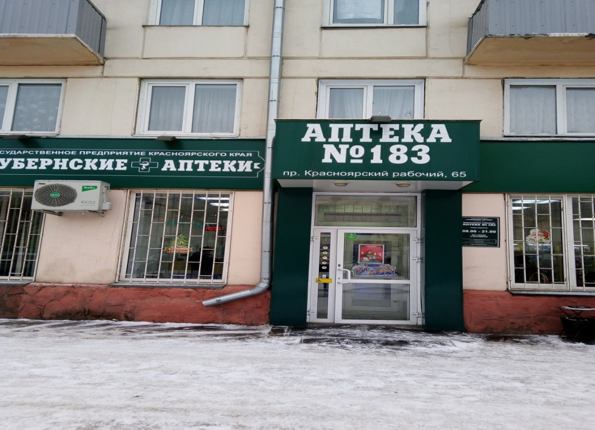
Классификация по месту расположения
Классифицировать аптеку по месту расположению - не просто, так как аптека расположена на улице в первой линии домов в местах с высокой пешеходной проходимостью и неподалеку от транспортных развязок. Рядом с аптекой располагается: краевая детская библиотека, кинотеатр «Родина»,Гимназия №6,различные офисы, множество магазинов и кафе, напротив аптеки есть автобусная и трамвайная остановки: «Краевая детская библиотека».
Формат аптеки
Аптека готовых лекарственных форм. Аптека с единым отпуском т.к. основана на получении покупателем лекарств из рук фармацевта, но даёт возможность приобретения всех товаров (рецептурных и безрецептурных лекарственных препаратов, парафармацевтики, сопутствующих товаров) в одном месте, у любого из фармацевтов. Имеется льготный отдел.
Категория посетителей аптеки:
В аптеку заходят разные люди, но основу покупательской базы составляют покупатели в возрасте от 20 до 50 лет. Так как в аптеке имеется льготный отдел большинство посетителей - это люди старшего возраста, граждане имеющие льготу на лекарственные препараты.
Чаще всего в аптеке покупают рецептурные препараты, что, в свою очередь, свидетельствует о том, что покупатели совершают целевые(запланированные) покупки.
Но поскольку рядом расположена автобусная и трамвайная остановки, то в этом районе всегда большое количество людей, поэтому в аптеку часто заходят люди за сиюминутными покупками (жаропонижающие, противопростудные, болеутоляющие, противоаллергические, парафармацевтика).
Принцип формирования ассортимента - наличие препаратов для лечения широкого круга заболеваний, широкий выбор изделий медицинского назначения, средств парафармацевтики, товаров для детей, а также категории сиюминутного потребления.
Подъезд и вход в аптеку
Вход в аптеку оборудован не совсем безопасно для зимнего посещения аптеки, так как нет перил, специальное противоскользящее покрытие имеется, но зимой оно покрыто льдом, поэтому посетители зимой могут поскользнуться, а так как не за что держаться могут и упасть, а это угроза здоровью.
При входе нет ступенек, поэтому пандус не требуется и люди с ограниченными возможностями беспрепятственно могут посетить аптеку. Кнопка вызова для инвалидов есть. Имеется козырёк, который предохраняет от снега и дождя в пасмурную погоду. Место для парковки автомобилей предусмотрено - вход в аптеку свободный. Рядом с входом установлена урна для мусора. В тёмное время вход в аптеку оснащён искусственным освещением - две лампочки встроенные в козырёк.
Вывеска и наружная реклама
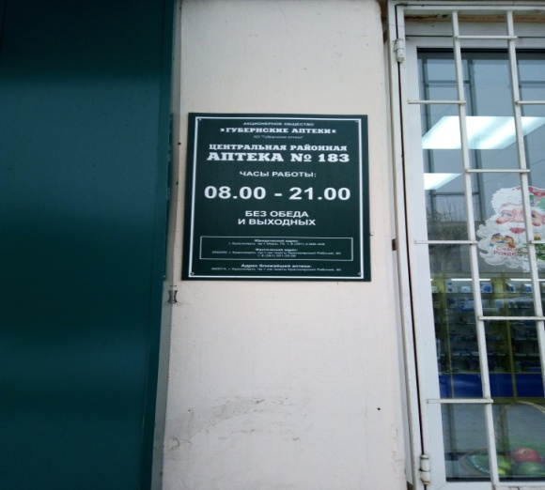
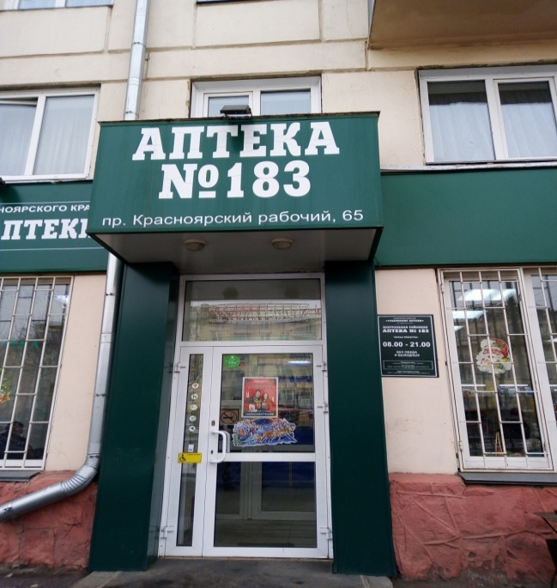

Наружная реклама практически не размещена. Имеется вывеска с названием аптеки (белые буквы на зеленом фоне), на двери имеются предупредительные знаки по правилам посещения аптеки, а также информационная табличка, где указывается, режим работы, организационно-правовая форма предприятия и адреса ближайших дежурных аптек. Наружные витрины для размещения рекламы не используются. Штендеры (выносные конструкции), которые указывают на расположение аптеки, также не используются.
Общее оформление торгового зала
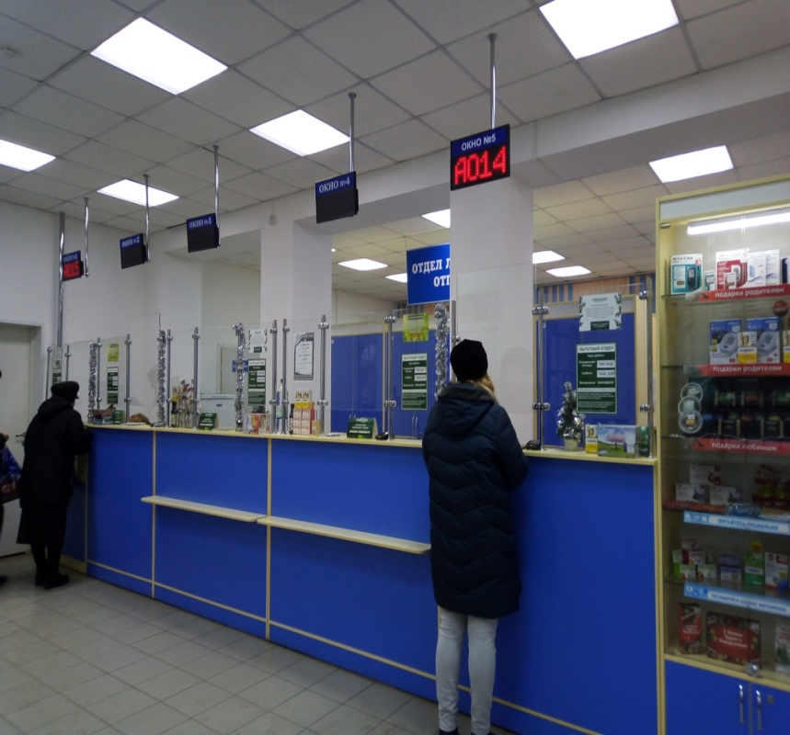
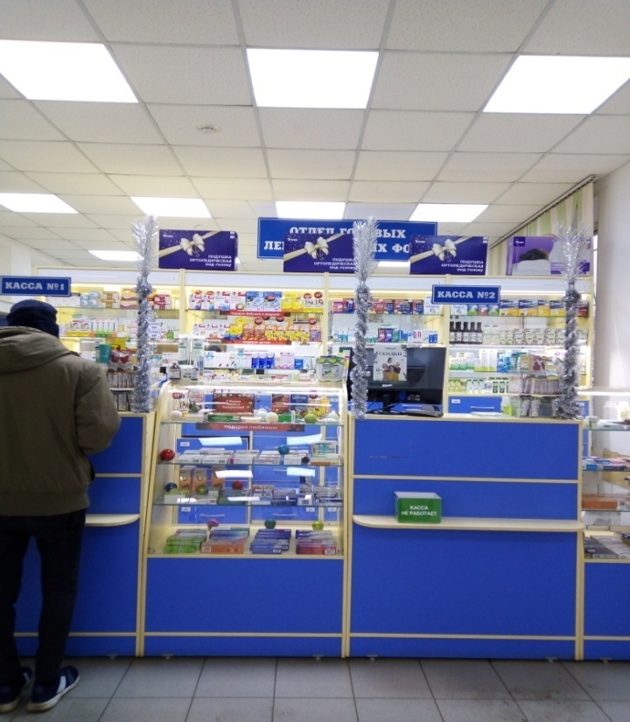
Цветовая гамма в торговом зале: Стены белого цвета, потолок и пол выложены плиткой белого цвета, витрины оформлены в голубой цвет с вставками светло-жёлтого. Цвет и оттенок освещения холодный, витрины также подсвечены холодным ярким светом. Запах в аптеке - это чистый, свежий воздух, нагретый до комфортной температуры. Температура в торговом зале комфортная для прибывания:18-20 градусов.

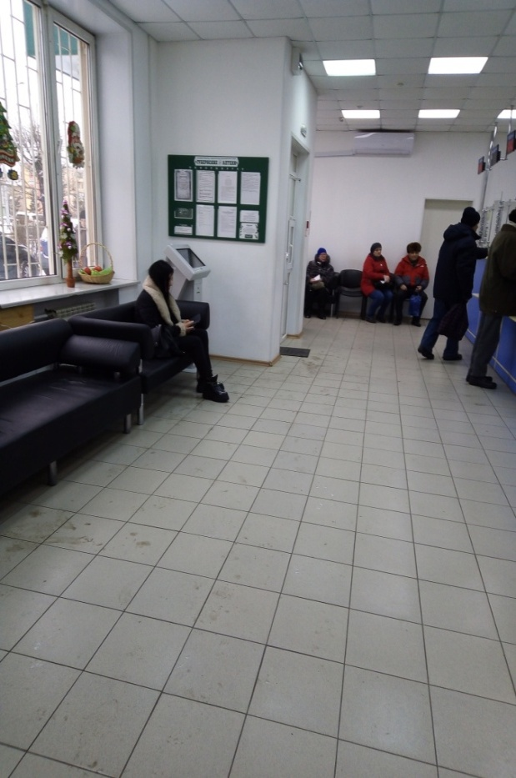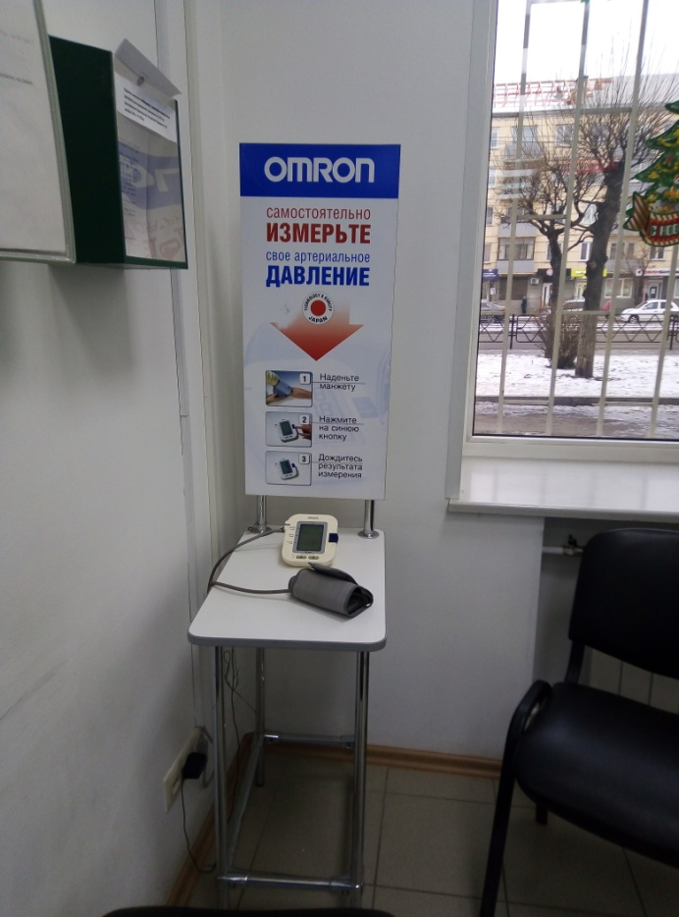
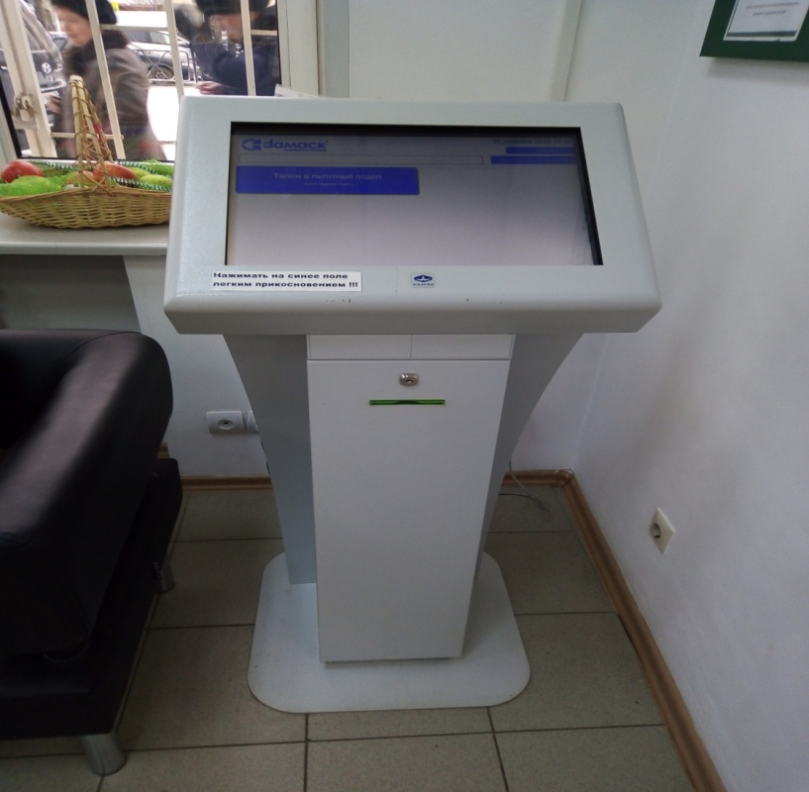
Организация торгового пространства
Торговый зал аптеки обеспечивает свободу передвижения покупателей и максимальную обозримость ассортимента. Аптека №183 предлагает своим покупателям закрытую форму выкладки с пристенными витринами закрытого типа, и классическим прилавком (т.е. доступ к товарам осуществляется при помощи фармацевта).Витрин, располагающихся в центре торгового зала –нет. На кассе располагаются две витрины. В торговом зале оборудовано 2 рабочих места фармацевта(2 кассы) и 5 окошек в льготном отделе. . Место отдыха и ожидания в очереди для покупателей оснащено двумя диванчиками и стульями(5штук). В торговом зале выделено место для самостоятельного измерения артериального давления. Также имеется аппарат электронной очереди, который выдаёт талончики в очередь в льготный отдел. На стене размещён экран, показывающий номер талона в очереди. На стенах имеются два информационных стенда:
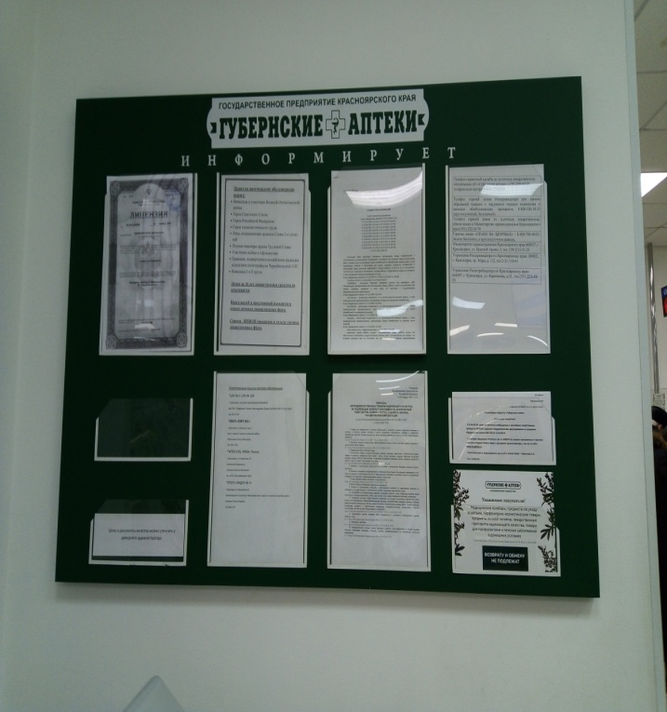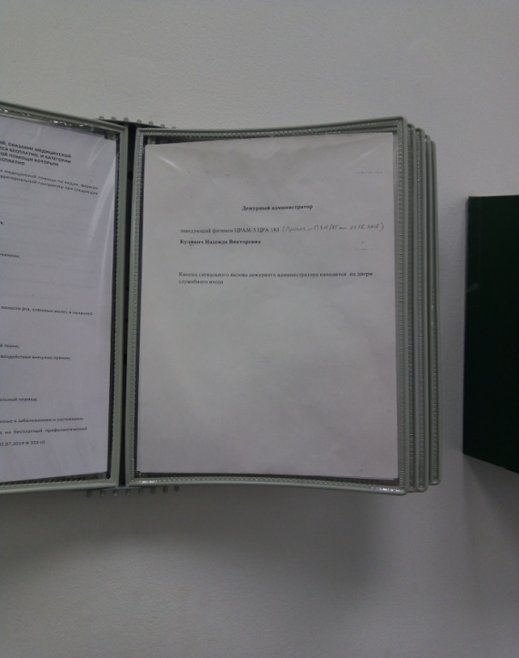

Схема торгового зала.
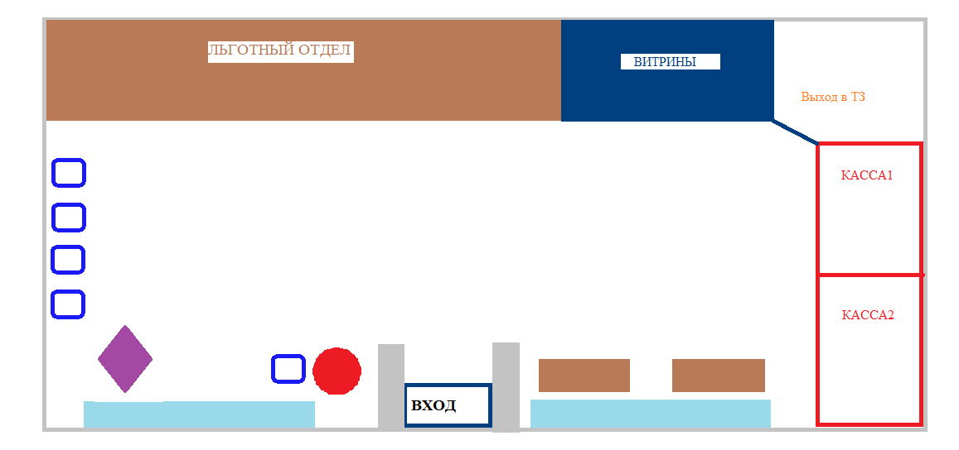

Обозначения
Окно

Прибор для измерения артериального давления

Стул
Информационный стенд(
Диванчик
Аппарат электронной очереди
Кассовые витрины

Правило “Золотого треугольника”. Согласно этому правилу, наилучшим для размещения точки продаж в зале является пространство в форме треугольника, в вершинах которого находятся вход в торговый зал, расчетная зона (касса) и место продажи наиболее ходового в этой торговой точке товара (в аптеке – это может быть стеллаж с популярными безрецептурными препаратами).
Зона адаптации или привыкания
Эта зона в нашей аптеке «холодная», так как людям входящим в аптеку, требуется некоторое время, для того чтобы освободиться от уличных впечатлений, оглядеться привыкнуть к новому помещению и перепадам света. В аптеке 183,эта зона располагается возле окон, где стоят диванчики.

«Горячая» зона
Это зона по правой стороне в начале покупательского потока.
Незапланированное желание что-то купить наиболее сильно проявляется в начале движения по торговому залу. В этой зоне располагается товар, приносящий аптеке наибольшую прибыль: сезонные, широко рекламируемые, наиболее доходные товары такая зона расположена в аптеке на витринах около касс (с правой стороны, так как обычно очередь формируется с этой стороны, если смотреть на кассу со стороны покупателя).
«Теплая» зона
Зона, которую посещают от 50 до 70% покупателей аптеки. Она находится в центральной части торгового зала, в середине покупательского потока.
В «теплой» зоне располагают дорогостоящие витамины, лекарственные препараты не являющиеся сезонными, мази, БАДы, популярную недорогую косметику. Теплая зона расположена в аптеке на пристенных витринах у льготного отдела.
«Ледяная» зона
Зона, которую посещают до 10% покупателей. В аптеке она находиться около выхода с левой стороны. На этой площади стоит стул и столик для измерения АД.
Коэффициент установочной площади
Ку = Sу /Sтз ,
где Sy - установочная площадь (площадь, занятая под торговое оборудование), м2 ;
S тз - площадь торгового зала, м2

Ку=(1.3*0.8)*2+(0.8*1.8)*2+(0.5*0.5)*1+(0.5*0.4)*5+(0.8*0.4)*1=0.1
65м²
Коэффициент установочной площади в Аптеке №183 равен 0,1. Это значение является оптимальным для закрытой формы выкладки. Значит, что торгового оборудования в аптеке имеется достаточно, и даже при большом потоке посетителей им будет удобно передвигаться по аптеке и хорошо видеть товары.

Товарная выкладка
Товары аптечного ассортимента размещаются на витринах в зависимости от фармакологической группы. В шкафах, которые располагаются за кассами лекарственные препараты делятся на рецептурные и безрецептурные. Выкладка товаров на витрины горизонтальная на 1 или 2 уровнях.
Реклама в аптеке

Реклама в аптеке присутствует в виде:
- Буклетов
- Листовок
- Наклеек
- Шелфтокеров
- Муляжей
- Монетниц
- Пакетов
Реклама в основном расположена в прикассовой зоне и в специально выделенном для неё месте. Вся рекламная продукция находится в хорошем состоянии, но используется и размещается не эффективно.
Заключение
Аптека №183 соответствует требованиям современного маркетинга. Атмосфера в аптеке благоприятная, уютная, что положительно влияет на эмоциональное состояние посетителей. Отсутствуют раздражающие факторы, которые могут вызвать агрессию со стороны покупателей. В аптеке свежий, чистый воздух, оптимальная температура, торговый зал оформлен в светлых приятных для восприятия тонах, помещение не загромождено рекламными материалами. Аптека производит впечатление чистого, ухоженного места, где выслушают и обязательно помогут.
Предложения по улучшению работы
В аптеке наружная реклама представлена вывеской и информационной табличкой, поэтому эффективно будет использовать наружные витрины для размещения рекламы и привлечения покупателей. Так же эффективнее будет размещать рекламные материалы в торговом зале в тех местах, где располагается рекламируемый товар.
Выкладка товаров удобная, но для того, чтобы покупатели лучше ориентировались в них, целесообразно будет разместить рубрикаторы.

ОТЧЕТ ПО ПРОИЗВОДСТВЕННОЙ ПРАКТИКЕ
Захарова Светлана Анатольевна
Группа202
Специальность 33.02.01 Фармация

Проходившего производственную практику «Отпуск лекарственных препаратов и товаров аптечного ассортимента» с 11.05.2020г. по 13.06.2020 г

На базе Дистанционно

Города/района Красноярск

За время прохождения мною выполнены следующие объемы работ:
А. Цифровой отчет
№ | Виды работ | Количество
1 | Анализ ассортимента лекарственных препаратов | 32
2 | Анализ ассортимента изделий медицинского назначения | 20
3 | Анализ ассортимента медицинских приборов и аппаратов | 8
4 | Анализ ассортимента гомеопатических лекарственных средств | 2
5 | Анализ ассортимента биологически-активных добавок | 3
6 | Анализ ассортимента минеральных вод | 3
7. | Анализ ассортимента парфюмерно-косметической продукции | 14
8. | Анализ ассортимента детского и диетического питания | 6

